الجمهورية الجزائرية الـديمقراطيـة الـشعبيــة
République Algérienne Démocratique et Populaire
وزارة التعليــم العالــي و البحــث العلمــي
Ministère de l’Enseignement Supérieur et de la Recherche Scientifique
جامعة محمد بوضياف – المسيلة

Université Mohamed Boudiaf - M’Sila

FACULTE SCIENCES

DEPARTEMENT DES SCIENCES AGRONOMIQUES
N° : /DSA/VCDPGR/2025
DOMAINE : SCIENCES DE LA NATURE

ET DE LA VIE FILIERE : SCIENCES AGRONOMIQUES OPTION : PROTECTION DES VEGETAUX

Mémoire présenté pour l’obtention Du diplôme de Master Académique

Par: Abidat Mohammed El Amin
Intitulé
Diversité des fourmis dans quelques agroécosystèmes à Tamanrasset.

Soutenu devant le jury composé de :

M. Zedam Abdelghani | Prof. | Université Med BOUDIAF- M’SILA | Président
M. MIMOUN Karim | MCA | Université Med BOUDIAF - M’SILA | Examinateur
Mme BARECH Ghania | Prof. | Université Med BOUDIAF - M’SILA | Encadreur
M. KHALDI Mourad | Prof. | Université Med BOUDIAF - M’SILA | Co-Encadreur

Année universitaire : 2024 /2025

LISTE DES TABLEAUX :
Tableau 1: Températures moyennes mensuelles, minimales et maximales de Tamanrasset ... 22
Tableau 2: Description des agroécosystèmes choisis pour l’étude de la myrmécofaune à Tamenrasset 29
Tableau 3: Détails sur les méthodes d’échantillonnage des fourmis dans les agroécosystèmes
. 34
Tableau 4: Liste des espèces de fourmis identifiées dans les agroécosystèmes (palmeraie, vignoble, verger de figuier) à Tamanrasset, regroupées par sous-famille 40
Tableau 5: Abondance relative (%) des espèces de fourmis recensées dans les trois agroécosystèmes à Tamanrasset (vignoble, figuier, palmeraie). 43
Tableau 6: ANOVA sur les abondances des fourmis dans les trois agroécosystèmes 45
Tableau 7: Fréquence d’occurrence (%) des espèces de fourmis dans les trois agroécosystèmes 46
Tableau 8: Comparaison des indices de diversité myrmécologique dans les trois 47
Tableau 9: ANOVA sur les indices écologiques dans les trois agroécosystèmes 48

LISTE DES FIGURES :

Figure 1: Exemples de processus et services écosystémiques véhiculés et valorisés par les fourmis (Mace et al. (2012). 3

Figure 2: Diagramme illustrant l'impact des fourmis dans les systèmes agricoles. 5

Figure 3: Comportement prédateur chez les fourmis. (A) Recherche de nourriture en groupe chez Neoponera commutata, un prédateur spécialisé des termites, et (B) récupération de proies. (C) Ouvrières de Daceton armigerum récupérant des proies. (D) Odontomachus une fourmi à mâchoires-piège 6

Figure 4: Dispersion des graines par les fourmis 8

Figure 5: Les fourmis participent à un ensemble d'interactions mutualistes : (a) Formica integroides absorbe une gouttelette de miellat sécrétée par un puceron, (b) une fourmi Podomyrma s'occupe d'une chenille de lycénidé, (c) les fourmis Pseudomyrmex se nourrissent de nutriments specifiques riches en proteines fourmis par les acacias, (d) une fourmi Ectatomma se nourrit du nectar extrafloral d’une plante Inga. (Photos : Alex wild) 10

Figure 6: Conséquences potentielles des interactions entre les hémiptères producteurs de miellat et les fourmis sur les plantes 17

Figure 7: localisation géographique de la wilaya et commune de Tamanrasset sur Google maps 20

Figure 8: Diagramme ombrothermique de guassen de la ville de Tamanrasset (1991- 2021). 23

Figure 9: Position climatique de la ville de Tamanghasset selon la classification de Köppen- 24

Figure 10: Localisation de la station d’étude dans la ville de tamanrasset 26

Figure 11: Palmeraie à Karyet Efake, région de Tamanrasset (Google maps 2025). 27

Figure 12: Vignoble d’Izerzi, région de Tamanrasset (Google map2025). 28

Figure 13: Verger de figuiers d’Izerzi, région de Tamanrasset (Google maps 2025). 28

Figure 14: Vue générale de la palmeraie explorée (station d’étude 2). 30

Figure 15: Vue générale de l’Agroécosystème de vigne (Station d’étude 2) 31

Figure 16: Vue générale de l’Agroécosystème de figuier (station 3) 32

Figure 17: Pot barber installé dans le verger 33
Figure 18: Piège a appât en place 34
Figure 19: Richesse spécifique (Sobs) selon le type d’agroécosystème 43
Figure 20: Variation de l’abondance relative des principales espèces de fourmis entre les trois 45

Figure 21: Comparaison des indices écologiques :S, N, H’, Hmax, E, des communautés myrmécologiques dans les trois agroécosystèmes sahariens de Tamanrasset. 48

Figure 22: Formicidae sp1 49

Figure 23: Formicidae sp 50

Figure 24: Formicidae sp 51

Figure 25: Formicidae sp 52

Figure 26: Formicidae sp 53

Figure 27: Formicidae sp 54

Figure 28: Formicidae sp 55

Figure 29: Formicidae sp 56

Figure 30: Formicidae sp 57

Figure 31: Formicidae sp 58

Figure 32: Formicidae sp 59

Figure 33: Formicidae sp 60

Figure 34: Formicidae sp 61

Figure 35: Formicidae sp 62

Figure 36: Formicidae sp 63

Figure 37: Formicidae sp 64

Figure 38: Formicidae sp 65

Figure 39: Formicidae sp 66

Figure 40: Formicidae sp 67

REMERCIEMENTS
El Hamdoulilah, le Tout-Puissant, pour la santé, la patience et la force qu’Il nous a accordées afin de mener à bien ce travail.
Mes remerciements les plus sincères s’adressent à Madame BARECH G., Professeur au Département des Sciences Agronomiques, Université Mohamed Boudiaf de M’sila, pour son encadrement bienveillant, ses conseils précieux et sa rigueur scientifique qui ont grandement enrichi mon travail.
J’exprime également ma profonde reconnaissance à Monsieur KHALDI M., Professeur au Département des Sciences Agronomiques - Université Mohamed Boudiaf de M’sila, pour son co-encadrement, sa disponibilité constante et la qualité de ses orientations.
Je remercie chaleureusement les membres qui ont accepté de faire partie du jury et ont accepté d’évaluer ce mémoire en l’occurrence : Monsieur ZEDAM A. (professeur), en qualité de Président du jury et Monsieur MIMOUN K., (Maître de Conférence A), en qualité d’examinateur.
Mes remerciements s’étendent à l’ensemble du corps enseignant du Département des Sciences Agronomiques de l’Université de M’sila, pour la qualité de la formation reçue tout au long de mon parcours.
Enfin, j’adresse un mot spécial à toute l’équipe du Master II – Protection des Végétaux, pour leur esprit d’équipe, leur soutien et leur camaraderie, qui ont accompagné cette belle aventure académique.

DÉDICACE
À travers ces lignes, je rends hommage à ceux qui m’ont soutenu et inspiré tout au long de mon parcours, en dédiant ce modeste travail ; À mes chers parents, pour leur amour inconditionnel, leurs prières, leurs sacrifices silencieux et leur guidance précieuse qui ont façonné l’homme que je suis devenu.

À mes frères Chaker, Youcef et Yacine, pour leur présence réconfortante et leur soutien constant.
À tous les membres de ma grande famille, pour leurs encouragements et leur affection.
À mes enseignants, depuis les premières années jusqu’à l’université, qui ont éveillé en moi la curiosité scientifique et transmis le goût de l’effort.
À tous ceux qui, de près ou de loin, m’ont tendu la main, conseillé ou encouragé dans ce chemin.
À mes amis chers, notamment Mabrouk et Abdessamed, pour leur fraternité sincère et leur complicité tout au long de cette aventure académique.

À mes collègues du Master II – Protection des Végétaux, pour les échanges enrichissants, le respect mutuel et la solidarité partagée.

Ce travail est à vous, avec toute ma reconnaissance.

INTRODUCTION

Les fourmis forment l'un des importants groupes d’êtres vivants colonisant de nombreux habitats et qui peuvent représenter jusqu'à 15% de la biomasse animale totale (Holldobler et Wilson, 1990). Les fourmis sont présentes dans la plupart des écosystèmes ; leur richesse en espèces est corrélée à la diversité de la végétation. La relation étroite qui existe entre les fourmis et la végétation les rend sensibles aux changements environnementaux ; elles jouent donc un rôle écologique important dans l'écosystème et sont des indicateurs utiles des modifications de l'environnement (Fernandes et al., 2008). Les fourmis marquent leur importance dans le fonctionnement en tant que bioindicateurs dans les écosystèmes, principalement pour leur capacité à maintenir ou à restaurer la qualité des sols agricoles et des habitats naturels (Lobry de Bruyn, 1999). Certaines espèces de fourmis sont utiles et jouent un rôle important dans le maintien d’un certain équilibre biologique en tant que prédateurs. Alors que d’autres espèces sont considérées comme nuisibles, notamment en agriculture (Bernard, 1968). Les fourmis constituent un des organismes le plus répandu dans le désert et leur importance est d’autant plus grande que la végétation est plus restreinte. A titre d’exemple, les Cataglyphis sont les plus grands chasseurs du Sahara et détruisent une quantité de vermine plus ou moins nuisibles à l’agriculture (Santschi, 1932). Dans un contexte de reconnaissance des fourmis du Sahara algérien, notre étude s’est focalisée sur un échantillonnage myrmécologique dans trois agroécosystèmes situés dans la région de Tamanrasset. Il s’agit d’un verger de raisin (vignoble à Izerzi), d’un verger de figuier (Izerzi) et d’une palmeraie (Karyet Efake). La présente étude a pour objectifs : i. Dresser un inventaire des espèces de fourmis dans ce type d’agroécosystème,
ii. Comparer la diversité et la distribution des peuplements de fourmis dans les trois types d’habitat. C’est une approche descriptive et comparative de la myrmécofaune associée aux agroécosystèmes dans un étage bioclimatique de désert aride. L’étude repose sur des collectes systématiques réalisées selon plusieurs méthodes complémentaires (pièges Barber, appâts alimentaires et chasse à vue), permettant de dresser un inventaire taxonomique précis, de calculer les principaux indices écologiques (richesse spécifique, fréquence, diversité, équitabilité), et de dégager les tendances dominantes au sein de chaque système.
Ce mémoire est structuré en quatre chapitres comme suit :
Le premier chapitre expose une synthèse bibliographique sur la biologie des fourmis et leur importance écologique en milieu agricole. Le deuxième chapitre présente la région d’étude, ses caractéristiques climatiques, édaphiques et agricoles. Quant au troisième chapitre, il aborde les protocoles d’échantillonnage et les méthodes d’analyse utilisées. Enfin, le quatrième chapitre est consacré à la présentation des résultats et leurs discussions. Une conclusion générale clôture cette étude avec des perspectives recommandées.

CHAPITRE I
DONNÉES BIBLIOGRAPHIQUES SUR LES FOURMIS DANS LES AGROÉCOSYSTÈMES

Les fourmis et les agroécosystèmes :
  - Importance des fourmis dans les agroécosystèmes :
Selon Hölldobler et Wilson (1990), les fourmis sont décrites comme des éléments structurants des écosystèmes terrestres. Grâce à leur abondance numérique, leur organisation sociale avancée et leur diversité écologique, elles influencent fortement les processus fondamentaux tels que la circulation des nutriments, la dynamique des populations et la structuration des sols. Ces auteurs soulignent que, dans les agroécosystèmes, les fourmis remplissent des rôles multiples : agents de biocontrôle en limitant les ravageurs, promoteurs de la fertilité des sols par l'accélération de la décomposition de la matière organique et facilitateurs de la dispersion des graines (Fig.1). De même, grâce à leur activité de creusement de galeries et à leurs mouvements constants, elles contribuent à améliorer l'aération et la porosité des sols. De ce fait, ces organismes contribuent au maintien de l'équilibre biologique et à la résilience des paysages agricoles (Folgarait, 1998 ; Del Toro et al., 2012).
La dispersion des graines « myrmécochorie » a un impact sur la diversité végétale de la région

(Beattie, 1985).

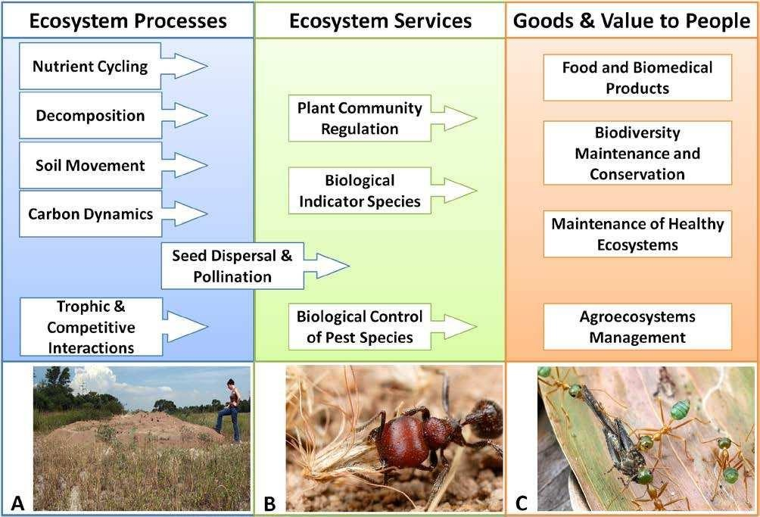
Figure 1: Exemples de processus et services écosystémiques véhiculés et valorisés par les fourmis (Mace et al. (2012). Photos : Alex Wild (Lach et al., 2009, Ant Ecology, OUP Oxford)

(a) Un nid de fourmis coupeuses de feuilles ; (b) Des fourmis moissonneuses transportant des graines d'herbe ; (c) Des fourmis tisserandes attaquant une sauterelle.

Rôle régulateur dans les agro-écosystèmes :
L’agressivité territoriale des fourmis et leur activité prédatrice permettent de les considérer comme des agents de contrôle biologique efficaces. Par leur simple présence, elles modifient la structure des communautés d'insectes associées aux cultures, créant ainsi des cascades trophiques qui influencent l'équilibre écologique des agroécosystèmes (Hölldobler & Wilson, 1990). Cependant, malgré leur contribution majeure à la stabilité de ces milieux, certaines espèces peuvent également favoriser la prolifération de ravageurs spécifiques en établissant des interactions mutualistes, illustrant ainsi la dualité de leur impact écologique.

Influence des pratiques agricoles sur la diversité des fourmis :
Dans les régions tempérées, l'abondance et la densité des colonies de fourmis sont fortement influencées par l'agriculture, et ces effets peuvent varier selon les pratiques agricoles courantes et les composantes du paysage. En effet, Beck et al. (1998) signalent que la richesse spécifique et la densité des colonies de la plupart des espèces de fourmis est plus faibles dans les champs cultivés plus perturbés qu'en bordure, dans les zones où l'agriculture de conservation était pratiquée et dans celles où l'utilisation de pesticides était réduite.
L'agriculture intensive met en péril l’équilibre écologique des paysages agricoles (Andersen, 2019). Avec ses traitements chimiques et ses sols souvent perturbés, elle appauvrit considérablement la diversité des fourmis. Seules quelques espèces robustes parviennent à s'adapter à ces conditions difficiles, comme l'ont montré Perfecto et Vandermeer (2010) dans leurs travaux (Fig.2).

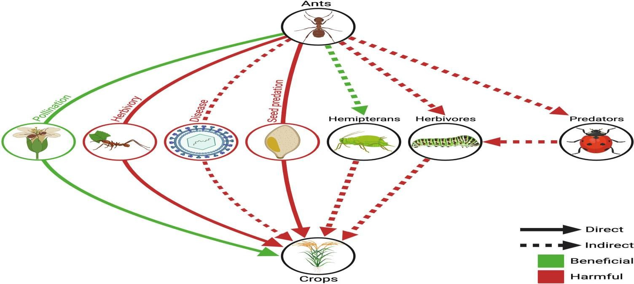
Figure 2: Diagramme illustrant l'impact des fourmis dans les systèmes agricoles.
Liens verts : rôles bénéfiques (tels que la pollinisation et la dispersion des graines)
Liens rouges : rôles néfastes (tels que la protection des insectes nuisibles et l'atténuation de la lutte antiparasitaire). Bill D. Wills & Doug Landis (2018), the role of ants in north temperate grasslands: a review (Oecologia)

Régime alimentaire des fourmis :
  - Types de régimes alimentaires :
Les fourmis présentent une grande diversité trophique qui reflète leur adaptation écologique et leur rôle multifonctionnel dans les écosystèmes terrestres. Cette plasticité trophique est un atout majeur dans des contextes agroécologiques, permettant à certaines espèces de coloniser rapidement de nouveaux habitats, de résister aux perturbations (labour, irrigation, intrants chimiques), et de remplir plusieurs fonctions écologiques (prédation, dispersion, ingénierie du sol) (Folgarait, 1998 ; Lach et al. 2010).
Selon les espèces, leur régime alimentaire peut inclure une variété de ressources et on trouve :

Prédateurs :
Les fourmis jouent un rôle majeur en tant que prédateurs dans les réseaux trophiques, où de nombreuses espèces présentent une diversité comportementale remarquable qui leur permet de réguler les populations d’arthropodes nuisibles au sein des systèmes agricoles (Hölldobler & Wilson, 1990). C’est le cas de certaines espèces du genre Pheidole qui assurent un contrôle biologique efficace des ravageurs (Way & Khoo, 1992 ; Philpott & Armbrecht, 2006), ainsi que les Myrmecia-fourmis plus primitives rapides (Gray, 1971).

La possession d’un aiguillon venimeux est généralement liée à la capacité de capturer des proies de plus grande taille ou plus rapides, tandis que des groupes plus généralistes tels que les Formicinae en sont dépourvus, ce qui limite leur éventail de proies potentielles.
Les stratégies de chasse des fourmis varient selon le niveau d’organisation sociale de la colonie. Ainsi, certaines espèces, comme Dorylus, adoptent la chasse collective en formant des raids organisés à l’aide de pistes chimiques spécifiques (Hölldobler & Wilson, 1990), tandis que d’autres, à l’image de Thaumatomyrmex, privilégient la chasse solitaire par des techniques de dissimulation élaborées (Peeters, 1997 ; Ward, 2014) (Fig.3).
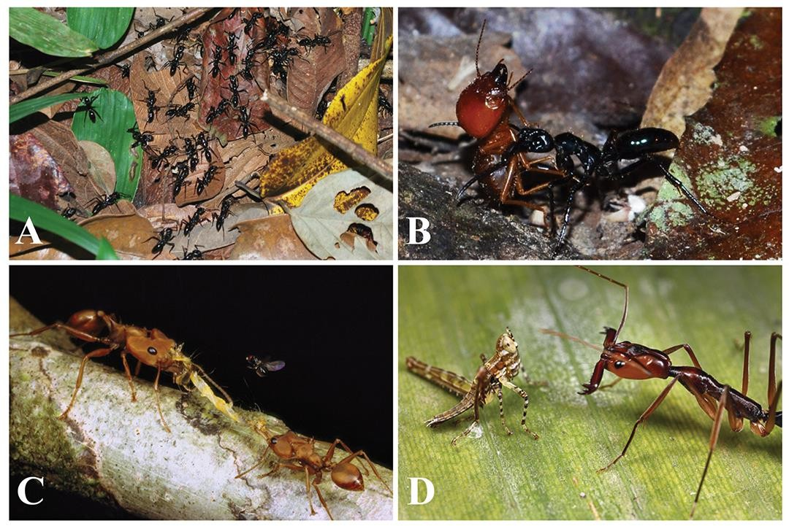
Figure 3: Comportement prédateur chez les fourmis. (A) Recherche de nourriture en groupe chez Neoponera commutata, un prédateur spécialisé des termites, et (B) récupération de proies. (C) Ouvrières de Daceton armigerum récupérant des proies. (D) Odontomachus une fourmi à mâchoires-piège . Figure adaptée de Azorsa et al. (2021)

Granivores :
L’interaction des fourmis avec les graines se fait via la récolte, le stockage ou la consommation, ce qui a un impact sur la dynamique végétale (Fig.4). Les élaïosomes qui sont des appendices riches en lipides et en protéines attirent les fourmis et servent de "récompense" nutritive. De plus, les graines sécrètent des composés chimiques stimulants, tels que l’acide oléique, qui déclenchent chez les fourmis un comportement de transport similaire à celui adopté lors du déplacement de cadavres (Brough et al., 1989). Enfin, Certaines espèces spécialisées exploitent les graines comme ressource clé. Toutes ces interactions entre fourmis et graines varient selon le milieu, la compétition et les propriétés chimiques des graines, illustrant une coévolution complexe (Fischer et al., 2008 ; Jamans et al., 2005). Elles sont particulièrement importantes en milieux arides et semi-arides (Retana & Cerdá, 2000).

Processus de collecte et de traitement des graines :
Les fourmis récoltent généralement les graines tombées au sol, retirent les appendices nutritifs et stockent les graines ainsi préparées dans des sites favorables à la germination (Morales & Haythos, 1998). Cette récolte a des avantages mutuels :
  - Pour les fourmis : Les appendices fournissent des nutriments essentiels, améliorant ainsi la productivité des colonies.
  - Pour les plantes : Les fourmis participent à la dispersion des graines ainsi qu’à l’amélioration de leur germination.

Spécialisations alimentaires :
Certaines espèces, notamment Messor et Pogonomyrmex, dépendent fortement des graines pour leur alimentation.

Adaptation évolutive :
Parmi les adaptations évolutives spécialisées, on distingue :
  - La présence de glandes salivaires produisant de l’amylase.
  - La capacité à éviter les composés défensifs des graines.

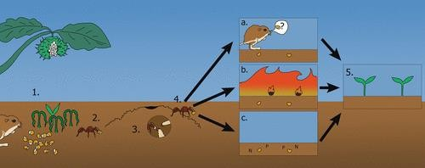
Figure 4: Dispersion des graines par les fourmis.
adaptée de Beattie & Hughes, 2002

- Les graines sont libérées et atterrissent sous la plante mère, où la compétition entre les semis, les agents pathogènes et la prédation des graines (ici par les rongeurs) sont élevés.
- Attirées par l'élaiosome, les fourmis déplacent les graines de la plante mère vers leur nid.
- Une fois dans le nid, les élaiosomes sont retirés des graines et donnés aux larves.
- Les graines sont ensuite enfouies dans le nid ou déplacées hors du nid vers un Dépotoir
  - la dispersion par les fourmis peut protéger les graines des prédateurs
  - et du feu.
  - Les emplacements à l'intérieur ou à proximité du nid peuvent également présenter des concentrations plus élevées de nutriments (azote et/ou phosphore) qui favorisent la croissance des semis.
- Globalement, l'éloignement de la plante mère et les avantages supplémentaires liés au déplacement/enfouissement par les fourmis entraînent une germination et une survie accrues des semis.

Nécrophages
Les fourmis nécrophages jouent un rôle écologique clé dans le fonctionnement des écosystèmes terrestres en participant activement à la décomposition des cadavres d’insectes et d’autres animaux, ce qui contribue au recyclage des nutriments et à l’amélioration de la fertilité des sols, réduisant ainsi la propagation d’agents pathogènes dans l’environnement (Del Toro et al., 2012). Cela limite les risques sanitaires dans l’écosystème et préserve la santé des cultures et des autres organismes vivants.
Parmi les genres les plus impliqués, on retrouve notamment Solenopsis et Pheidole dont leur présence est particulièrement notable dans les zones agricoles et perturbées, où les activités humaines augmentent la disponibilité en matière organique animale (Underwood & Fisher, 2006).
Au-delà du recyclage de la matière organique, ces fourmis nécrophages participent à d’autres processus écologiques essentiels : elles favorisent la dispersion des graines, contribuent au contrôle biologique des ravageurs et entretiennent des interactions mutualistes, ce qui met en évidence leur multifonctionnalité au sein des agroécosystèmes (Philpott & Armbrecht, 2006).

Mutualistes :
Les interactions mutualistes entre les fourmis et les hémiptères constituent une composante clé des écosystèmes agricoles, influençant directement la dynamique des ravageurs et la structure des communautés. Les fourmis, notamment les espèces du genre Camponotus, entretiennent des relations symbiotiques avec des insectes producteurs de miellat tels que les pucerons et les cochenilles (Fig.5), en assurant leur élevage et leur protection contre les prédateurs en échange d'une ressource alimentaire stable (Delabie, 2001). Ces interactions, qui favorisent le maintien et la prolifération des hémiptères sur les plantes hôtes, ont un impact écologique considérable sur la dynamique des communautés d’insectes associées aux cultures (Bronstein, 1998 ; Christian, 2001 ; Kaplan & Eubanks, 2005).
Certaines espèces construisent des structures pour les abriter, soient souterraines (cas de Formica obscuripes pour les pucerons) (Seifert, 1992), sur les plantes hôtes (cas d’Azteca paraensis pour les hémiptères) (Delabie, 1990), ou dans des chambres aménagées autour des racines (cas d’Acropyga avec les les cochenilles). Cet élevage assure un approvisionnement continu en miellat aux colonies (Delabie et al., 1990).
Ce mutualisme est si étroit que certaines reines de fourmis transportent des cochenilles pendant le vol nuptial, assurant ainsi la fondation de la colonie avec une source de miellat déjà disponible. Ce comportement a été observé chez Acropyga (Bunzli, 1935 ; Weber, 1944), ainsi

que chez Tetraponera binghami, qui emporte des cochenilles associées aux bambous (Klein et al., 1992). Cette stratégie facilite l’établissement rapide des nouvelles colonies dans des milieux aux ressources souvent limitées.
Ces relations entre fourmis et hémiptères ne sont pas bénéfiques à eux-mêmes mais elles influencent également la santé des plantes hôtes. En réduisant l’impact d’autres insectes phytophages, les fourmis contribuent à la protection des plantes agricoles contre les herbivores nuisibles (Goswald, 1951a ; Nickerson et al., 1977). La présence des fourmis mutualistes constitue souvent une forme de défense indirecte et naturelle pour les plantes hôtes.

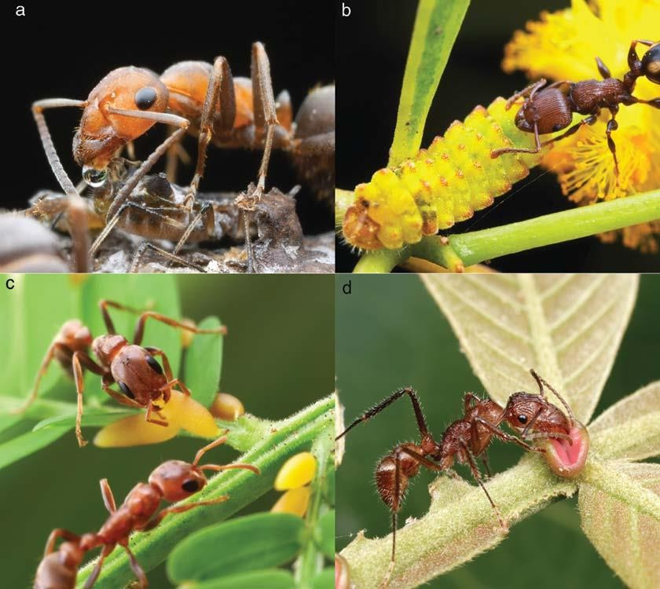
Figure 5: Les fourmis participent à un ensemble d'interactions mutualistes : (a) Formica integroides absorbe une gouttelette de miellat sécrétée par un puceron, (b) une fourmi Podomyrma s'occupe d'une chenille de lycénidé, (c) les fourmis Pseudomyrmex se nourrissent de nutriments specifiques riches en proteines fourmis par les acacias, (d) une fourmi Ectatomma se nourrit du nectar extrafloral d’une plante Inga. (Photos : Alex wild)

Omnivores :
Ces fourmis se caractérisent par un régime alimentaire extrêmement opportuniste et flexible, ce qui explique leur succès écologique dans de nombreux habitats. Leur omnivorie, leur plasticité et leur capacité d’adaptation aux contraintes environnementales expliquent leur succès et leur rôle essentiel dans le fonctionnement et la stabilité des agroécosystèmes (Blüthgen & Feldhaar, 2010).
Les ressources alimentaires de ces fourmis sont d’origine animale et végétale. Elles consomment aussi bien des protéines animales (arthropodes vivants ou morts) que des substances sucrées (nectar, miellat produit par les hémiptères), des fruits, des graines et d’autres matières végétales (Stradling, 1978 ; Blüthgen & Feldhaar, 2010). Certaines espèces présentent des adaptations alimentaires plus spécialisées.
Les ouvrières adultes consomment surtout des substances sucrées, qui soutiennent leur métabolisme de base et leur activité quotidienne, alors que les larves ont impérativement besoin d’apports protéiques pour assurer leur croissance et le développement de leur biomasse avant la nymphose (Stradling, 1978).

Groupes fonctionnels des fourmis :
  - Le concept de groupes fonctionnels :
Le concept de groupes fonctionnels est utilisé pour classer les organismes non pas selon leur taxinomie, mais selon leur rôle écologique et leur réponse aux conditions environnementales. Chez les fourmis, cette approche permet une meilleure compréhension de leurs interactions avec les écosystèmes, en particulier dans les agroécosystèmes où elles peuvent avoir des effets bénéfiques ou nuisibles selon leur comportement.
Il consiste à classer les espèces selon des critères pratiques, tels que le régime alimentaire, l'emplacement du nid et la période de recherche de nourriture.
Selon Andersen (1997), les fourmis peuvent être réparties en groupes fonctionnels sur la base de leur comportement, de leur tolérance environnementale, de leur régime alimentaire et de leur dominance compétitive. Cette classification facilite l’évaluation de la résilience et de la stabilité des communautés de fourmis face aux perturbations environnementales, notamment celles induites par les pratiques agricoles.

Classification fonctionnelle des fourmis :
Cette classification est basée sur la compétition qui joue un rôle clé dans la structuration des assemblages locaux des fourmis. La nature généralement sessile de leurs colonies signifie qu'une colonie peut avoir une empreinte locale importante. Comme les différentes espèces de fourmis ont souvent besoin de ressources similaires, telles que des sites de nidification et de la nourriture, on observe fréquemment des interactions agressives entre elles (Andersen et al. 1991 ; Fellers 1987 ; Savolainen et Vepsalainen 1988 ; Savolainen et al. 1989). On cite les groupes fonctionnels suivants :

Fourmis dominantes :
Espèces agressives formant de grandes colonies et exploitent rapidement les ressources.
Leur dominance est évaluée par :
- Comportement agressif (charges, morsures, pulvérisation de composés chimiques)
- Contrôle des ressources (exclusion d'autres espèces des appâts alimentaires)

-Types de dominance :
- Dominance comportementale : agressivité territoriale (défense des nids et ressources)
- Dominance numérique : supériorité en nombre/biomasse.
- Dominance écologique : combinaison de dominance comportementale et capacité d'exploitation.
- Indice d'Andersen : rapport entre abondance aux appâts par rapport aux pièges

-Importance de la compétition des espèces dominantes :
- Découvrent et défendent les ressources plus efficacement.
- Influencent la structure des communautés (exclusion des espèces subordonnées). Par exemples : Dolichoderinae (dominantes en milieux productifs) par apport a Myrmicinae (tolérantes en milieux stressants).

- Critères de contrôle des ressources :
- Monopolisation : présence exclusive sur un appât
- Recrutement massif : stratégie clé pour le contrôle.

En conclusion : les fourmis dominantes Dolichoderinae allient agressivité, abondance et efficacité d'exploitation pour contrôler les ressources. Leur évaluation repose sur des mesures combinées de comportement et d'écologie, expliquant leur succès dans les hiérarchies compétitives. Ces dynamiques sont cruciales pour comprendre la structuration des communautés de fourmis, notamment sous pression environnementale.

Fourmis subordonnées :
Ce groupe regroupe des espèces moins compétitives que celles du groupe dominant, mais qui parviennent à coexister dans les mêmes communautés grâce à des adaptations écologiques spécifiques. Elles se placent en position basse dans les hiérarchies de dominance qui s’établissent autour des ressources alimentaires.
Ces hiérarchies ne sont pas figées mais elles varient dans le temps et dans l’espace, influencées par le type de ressource disponible, les conditions environnementales — notamment la température et l’humidité — et la présence d’autres ennemis naturels, tels que les parasitoïdes, qui modifient le rapport de force entre les espèces.
Les espèces subordonnées ont développé d’autres comportements pour accéder aux ressources sans entrer directement en compétition avec les espèces dominantes. Des stratégies d’évitement et d’adaptation sont alors adoptées par les fourmis subordonnées pour contourner la compétition. Plutôt que d’entrer en confrontation directe avec les dominantes, elles se spécialisent sur des ressources moins attractives, souvent négligées par les espèces les plus agressives (ressources alternatives).
Certaines espèces subordonnées, particulièrement agiles, collectent les ressources rapidement et discrètement. Ainsi, lorsqu’elles détectent une ressource riche en nutriments, comme une graine munie d’un élaïosome, elles prélèvent la graine entière sans perdre de temps à séparer l’élaïosome sur place, réduisant ainsi le risque d’être découvertes par une espèce dominante et augmentant leur efficacité de collecte.

Espèces cryptiques :
Espèces discrètes vivant dans la litière ou le sol, sensibles aux perturbations. Cette classe regroupe de nombreux genres de Ponérines et de Myrmicines de petite taille et à petits yeux. Certains Myrmicinae vivent dans la litière ou dans le sol pour éviter les conflits avec les espèces dominantes. Le pâturage intensif ou la destruction de leur habitat les menace directement et peut entraîner une diminution de leur richesse spécifique en particulier pour celles qui vivant dans la litière et les prédateurs spécialisés. L’invisibilité ou la discrétion des espèces cryptiques n'est pas une faiblesse, mais une arme évolutive pour prospérer dans l'ombre (Bestelmeyer et Wiens, 1996).

Spécialistes des climats chauds :
Les fourmis constituent l'un des groupes d'insectes les plus dominants sur le plan écologique dans les écosystèmes arides et semi-arides. Les espèces qui prospèrent dans les climats chauds, comme les déserts et les savanes sèches, ont développé des adaptations physiologiques, morphologiques et comportementales uniques qui leur permettent de survivre aux températures extrêmes et aux pénuries d'eau.
Cette classe regroupe les espèces qui sont adaptées aux environnements arides et qui sont actives à des températures élevées telles que Cataglyphis bicolor et Melophorus bagoti, réputées pour leur grande tolérance thermique. Certaines espèces de Cataglyphis, présentes dans les déserts d'Afrique du Nord, peuvent se nourrir à des températures de surface supérieures à 60 °C, grâce à leurs mécanismes de thermorégulation très efficaces (Wehner et al., 1992). La stratégie adoptée par ces fourmis se résume dans les points suivants :
- Déplacements rapides pour limiter l'exposition.
- Des nids souterrains pour échapper à la chaleur (Cerda et al., 1998).
- Adaptations physiques :
  - Pattes longues pour éviter le contact avec le sol brûlant.
  - Couleur claire pour réfléchir la lumière (Willot & Pierce, 2011).
- Stratégie temporelle ; actives tôt le matin ou en fin de journée, évitant les pics de chaleur

(O’Neill & Kemp, 1990).

- Opportunistes (espèces pionnières) :
Espèces pionnières, non spécialisées colonisant les milieux perturbés. Les opportunistes sont des espèces capables de localiser très rapidement les ressources alimentaires et sont souvent les premières à atteindre les appâts, mais elles sont très timides en présence d'espèces

de fourmis dominantes plus agressives. Elles ne prédominent que dans les sites où le stress ou les perturbations limitent fortement la productivité et la diversité des fourmis, et donc où la dominance comportementale est faible. Elles sont donc les véritables exploratrices du monde des fourmis :
- Colonisatrices : elles sont les premières à s'installer dans les milieux perturbés ou dégradés
- Rapidité d'action : elles détectent très vite les nouvelles ressources alimentaires
- Stratégie discrète : elles évitent les conflits avec les espèces plus agressives
- Grande adaptation : on les trouve dans divers habitats grâce à leur faible spécialisation

(Hölldobler & Wilson, 1990; Wilson, 1971).
Ces espèces illustrent parfaitement le principe écologique du compromis découverte- dominance ; elles privilégient la rapidité de découverte des ressources plutôt que la capacité à les défendre (Moog et al., 2002; Philpott, 2005).

Importance des groupes fonctionnels dans les agroécosystèmes :
La diversité fonctionnelle des fourmis est un indicateur clé de la santé des agroécosystèmes. Un système riche en groupes fonctionnels est souvent plus productif, plus durable et plus résistant aux perturbations. L’importance des fourmis selon leurs groupes fonctionnels se résume dans les points suivants :

Equilibre écologique
Les groupes fonctionnels jouent un rôle essentiel dans le maintien de l’équilibre écologique des agroécosystèmes. Leur diversité et leur complémentarité assurent la résilience des systèmes agricoles face aux stress biotiques et abiotiques.

Lutte biologique
Les fourmis sont utilisées depuis des siècles pour la lutte biologique contre les insectes nuisibles et les agents pathogènes fongiques dans les systèmes agricoles, agroforestiers et forestiers (Perfecto et Castineiras 1998 ; Philpott et Armbrecht 2006 ; Way et Khoo 1992). Certaines fourmis pourraient constituer d'importants agents de lutte biologique (Perfecto et al., 2007) et avoir un effet positif sur la fertilité et la qualité des sols (Amador et Gorres, 2007).

Indicateur de la santé de l’agroécosystème
La diversité des communautés de fourmis nécrophages constitue un bon indicateur de la santé écologique d’un habitat. En effet, une richesse spécifique élevée traduit un écosystème équilibré et fonctionnel, tandis qu’une faible diversité signale une perturbation

écologique (Underwood & Fisher, 2006). L’intensification agricole, les changements d’habitat et l’utilisation de pesticides affectent leur abondance et leur composition, ce qui fait des fourmis nécrophages d’excellents bio-indicateurs pour évaluer la qualité de l’environnement et de la résilience des paysages agricoles (Underwood & Fisher, 2006). Donc, ces fourmis participent dans la durabilité des systèmes agricoles.

Dispersion des graines et Myrmécochorie
Les espèces granivores et myrmécochores participent à la dispersion des graines et donc au renouvellement végétal. Certaines plantes utilisent également les fourmis dans le cadre de mutualismes multiples impliquant la protection et la dispersion des graines.

Importance économique
La valeur économique des services écologiques fournis par les insectes aux États-Unis, auxquels les fourmis contribuent largement, est estimée à plus de 50 milliards de dollars par an (Losey et Vaughan 2006). Par conséquent, la conservation des fourmis et des services qu'elles fournissent est d'une importance capitale, tant sur le plan économique qu'écologique.

Rôle néfaste des fourmis dans les agroécosystèmes :
Ce rôle est représenté essentiellement par la protection mutualiste des ravageurs agricoles suceurs de sève (hémiptères : pucerons, cochenilles) par les fourmis ce qui engendre plusieurs impacts négatifs sur les plantes cultivées, tels qu’une réduction de la surface foliaire ainsi qu’une introduction accrue de pathogènes véhiculés par les hémiptères (Buckley, 1987 ; Delabie, 2001).
Il faut noter que certains chercheurs considèrent ce mutualisme comme une relation bénéfique aux deux partenaires. Par ailleurs, la présence des fourmis mutualistes a des répercussions en cascade sur d’autres compartiments de l’écosystème agricole. En effet, nourries au miellat, les fourmis augmentent leur agressivité et attaquent une plus grande variété d’arthropodes, y compris les ennemis naturels des ravageurs agricoles (Way, 1963).
Cette stimulation du comportement prédateur s’accompagne d’une hausse de la densité coloniale d’environ 50%, ce qui accroît leur impact sur les communautés d’insectes associées aux cultures (Davidson et al., 2003). Ainsi, un compromis écologique apparaît dans ces interactions mutualistes, car la réduction d’autres herbivores bénéfiques est souvent contrebalancée par les dommages accrus causés aux plantes par les hémiptères protégés (Carroll & Janzen, 1973 ; Lach, 2003).

Méthodes de gestion des fourmis mutualistes :
Face aux effets contrastés du mutualisme observé chez les fourmis avec les insectes hémiptères, une gestion fine est essentielle pour atténuer les conséquences négatives. Ainsi, des méthodes agroécologiques visent à limiter les espèces mutualistes sans affecter les prédateurs indigènes. Cette gestion repose sur :
- Utilisation d’appâts spécifiques (Peng & Christian, 2005).
- Introduction des parasitoïdes capables de résister aux attaques des fourmis, ce qui permet de réduire les populations d’hémiptères tout en préservant les insectes bénéfiques (Stadler & Dixon, 2005).
En définitive, le mutualisme entre les fourmis et les hémiptères illustre la dualité écologique des fourmis dans les systèmes agricoles : tantôt alliées précieuses en contrôlant d’autres ravageurs, tantôt nuisibles par leur soutien aux insectes phytohages (Fig.6). Comme le soulignent Buckley (1987) et Lach (2003), une gestion durable doit ainsi viser à préserver les équilibres interspécifiques plutôt qu’à éradiquer les fourmis, dans le but d’assurer la résilience des agroécosystèmes.

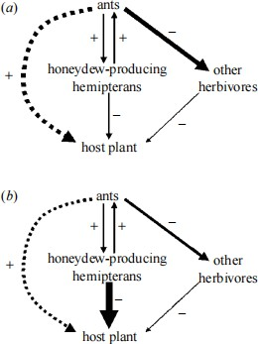
Figure 6: Conséquences potentielles des interactions entre les hémiptères producteurs de miellat et les fourmis sur les plantes

Les flèches indiquent la direction des effets, positive (-) et négative (+), et leur largeur indique leur ampleur relative. Les flèches pleines indiquent les effets directs, tandis que les flèches en pointillés indiquent les effets indirects. Les interactions fourmis-hémiptères peuvent apporter un bénéfice net aux plantes (a) si l'effet positif indirect de la suppression accrue des fourmis sur d'autres herbivores (non producteurs de miellat) l'emporte sur l'effet négatif direct des hémiptères sur les plantes. En revanche, les interactions fourmis-hémiptères peuvent nuire aux plantes (b) si l'effet négatif direct des hémiptères sur les plantes l'emporte sur l'effet positif indirect de la suppression accrue des fourmis sur d'autres herbivores. Il convient de noter que les hémiptères producteurs de miellat et d’autres herbivores (non producteurs de miellat) peuvent également interagir indirectement via des effets sur la qualité de la plante hôte (effets non représentés).

CHAPITRE II : RÉGION D’ÉTUDE

Présentation de la région d’étude :
Le présent travail est réalisé dans la wilaya de Tamanrasset ou Tamanghesset, commune de Tamanrasset, chef-lieu de la wilaya (0°15°et 10°15° de longitude Est et entre 18°43° et 29°03° de latitude Nord).
Capitale des Touaregs algériens, cette ville est située dans l’extrême Sud du Sahara algérien (Figure.7) dans la chaîne montagneuse du Hoggar à 1400 m d’altitude. Elle est traversée par le tropique du cancer (Sud d’In-Amguel).
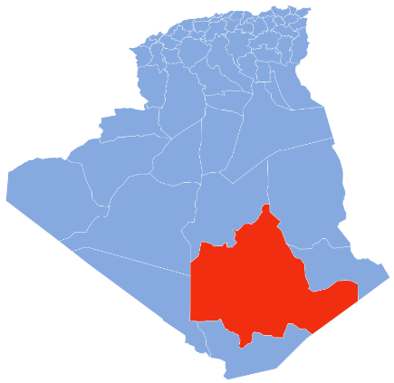
Elle est limitée par les wilayas suivantes : Ghardaïa : au Nord, Ouargla au Nord Est, Illizi à l’Est, Adrar à l’Ouest, la République du Mali au sud-Ouest et la République du Niger au Sud- Est (https://interieur.gov.dz/Monographie/index.php?wil=11). La commune de Tamanrasset est limitée par les communes de In Amguel et Idles au Nord, Tazrouk à l’Est, Abalessa à l’Ouest et In guezzam au Sud.
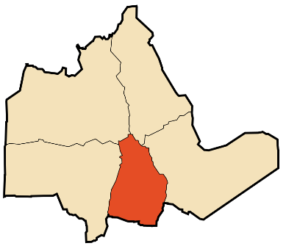

Figure 7: localisation géographique de la wilaya et commune de Tamanrasset sur Google maps

Cadre physique de la région et relief
Selon (MICLAT, 2021 modifié), la Wilaya de Tamanrasset se distingue à la fois par l’immensité de son Territoire (557 906 km²) ,par les contrastes de son relief et la diversité de ses paysages, ainsi que par ses spécificité géomorphologiques et Géologiques. Elle se caractérise par une diversité remarquable de son relief. Elle est constituée de trois réalités géographiques et physiques distinctes : Tidikelt, l’Ahaggar et la bande frontalière.

Les Plateaux du Tadmait et du Tinghert:
Situés au Nord et au Nord-Est de la Wilaya, une région relativement plane, composée de plateaux (Tadmait), et de plaines (Tidikelt) parfois recouvertes d’ergs et renfermant des ressources hydriques appréciables et d’importantes ressources énergétiques.
Ces plateaux se présentent sous la forme de Hamadas et ont l’aspect de deux assises crevassées ; ils sont recouverts par endroits de dunes de sables du fait d’une érosion éolienne très active.
La limite Sud du Plateau du Tadmait culmine à 836 m. La plaine de Tidikelt est incisée profondément par une succession de vallées qui la traversent dans une direction Est-Nord-Est et Sud-Ouest. D’autres plaines sont aussi signalées comme :
- L’Amadror au Nord-est, immense cuvette au fond de laquelle se sont déposées de grandes quantités les sédiments.
- Le Tanezrouft à L’Ouest, zone hyper-aride dans laquelle vient se jeter l’oued de Tamanghasset.
- Le Ténéré du Tafessasset aussi austère que le Tanezrouft. Les Oueds de l’air (Niger) viennent s’y jeter.
  - L’Ahaggar : situé au centre de la région, est le principal relief avec ses pourtours Tassiliens (Tassili OuanAhaggar, Assedjrad, Ahnet, Immidir, Timmissaou, une partie du Tassili N’Ajjer) et dont les ressources sont entre autres (minéraux, tourisme,….).
  - La bande frontalière saharienne, du fait de ses spécificités propres est
représentée par la bande frontalière avec les régions du Ténéré, du Tafessasset, In- Azaoua, In-Guezzam et Tinzaouatine.

Synthèse climatique :
3.1- Diagramme ombrothermique de Gaussen :
La représentation de ce diagramme consiste à porter sur le même graphique les variations des températures moyennes et les précipitations. Elles sont portées sur deux axes parallèles en fonction du temps, dont l’échelle est (P=2 mm ≤T=1°C).
Bagnouls et Gaussen, (1953) considèrent un mois sec est celui où le total mensuel des précipitations (mm) est inférieur ou égal à deux fois la valeur de température moyenne mensuelle exprimé en °C. Autrement exprimé par (P ≤ 2 T). Le diagramme ainsi obtenu permet de visualiser la saison sèche où la courbe des températures passe au-dessus de celle des précipitations.

Les données climatiques utilisées pour tracer les courbes de diagrammes de la région d’étude sont enregistrées dans le tableau 1

Tableau1: Données climatiques mensuelles de Tamanrasset (1991–2021)
Températures, précipitations et humidité relative

Mois | 1 | 2 | 3 | 4 | 5 | 6 | 7 | 8 | 9 | 10 | 11 | 12
Tm (°C) | 12.3 | 14.7 | 18.65 | 23.4 | 27.7 | 28.7 | 28.9 | 28.35 | 26.95 | 22.75 | 17.95 | 13.85
Tmm (°C) | 5.1 | 7.3 | 11.2 | 16 | 20.1 | 22 | 22.5 | 22.2 | 20.6 | 16.3 | 11.3 | 7
Tmx (°C) | 19.5 | 22.1 | 26.1 | 30.8 | 33.8 | 35.4 | 35.3 | 34.5 | 33.3 | 29.2 | 24.6 | 20.7
P (mm) | 2 | 1 | 3 | 1 | 3 | 2 | 1 | 5 | 2 | 2 | 0 | 1
H (%) | 20% | 16% | 14% | 12% | 13% | 13% | 15% | 19% | 18% | 21% | 22% | 22%
Tm : Température moyenne, Tmm : Température minimale moyenne, Tmx : Température maximale, P : Précipitations, H : Humidité, Jours de pluie. Data : 1991 – 2021

(Source : climate-data.org)

Selon le tableau (1), les températures moyennes mensuelles varient de 12.3 à 28.9 °C. Le mois le plus chaud de l'année à Tamanghasset est juillet, avec une température moyenne maximale de 35.4 °C et minimale de 22.5 °C. Par contre, le mois le plus chaud est janvier avec une température moyenne de 12.3 °C et une température minimale de 5.1 °C.
En termes d'humidité relative, le mois qui présente le taux le plus élevé est décembre avec un pourcentage de 22. Inversement, le mois Avril a été enregistré comme ayant le taux d'humidité relative le plus bas avec seulement 22. Il convient de noter que le mois Aout compte le plus grand nombre de jours de pluie, soit 1.83, alors que le mois le moins pluvieux est le mois Avril, qui ne compte que 0.23 de jours de pluie. Un total de précipitations faible est noté tout au long de l’année atteignant une moyenne de 23 mm seulement.
Le diagramme ombrothermique de la région de tamanrasset (Figure.8) montre une séparation des courbes de températures et celle des précipitations, une saison sèche s’étale pendant toute l’année car les précipitations sont pratiquement inexistantes dans Tamanrasset.
En raison de la proximité de l'équateur, il est assez difficile de délimiter précisément les étés dans Tamanrasset (http://climate-data.org modifié).

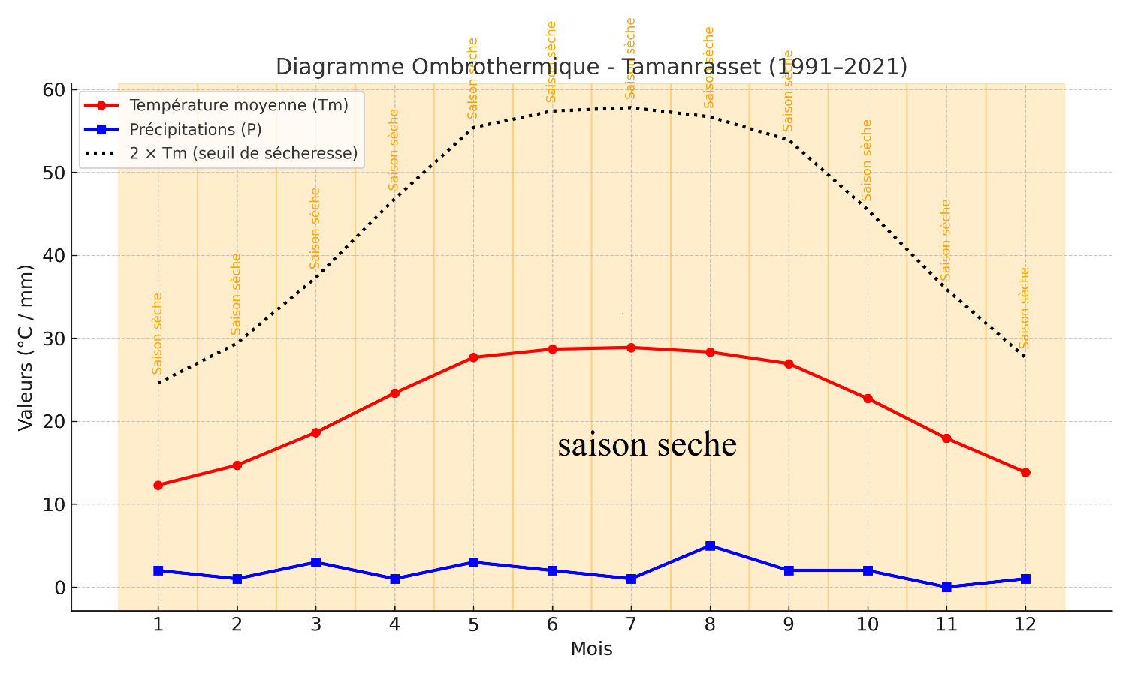

Figure 8: Diagramme ombrothermique de guassen de la ville de Tamanrasset (1991- 2021).

3.2- Carte mondiale de la classification climatique de Köppen-Geiger
Pour caractériser le climat de la région d’étude, nous avons suivi la classification climatique de Köppen-Geiger (Peel et al, 2007). D’après cet auteur, nous pouvons déduire que le climat de Tamanrasset appartient à la catégorie BWh (arid, desert, hot arid) caractérisée par un climat désertique aride chaud (Figure.9). Selon Kottek et al. (2006) et NOAA (2023) et BWh signifie que le Désert est de basse latitude.

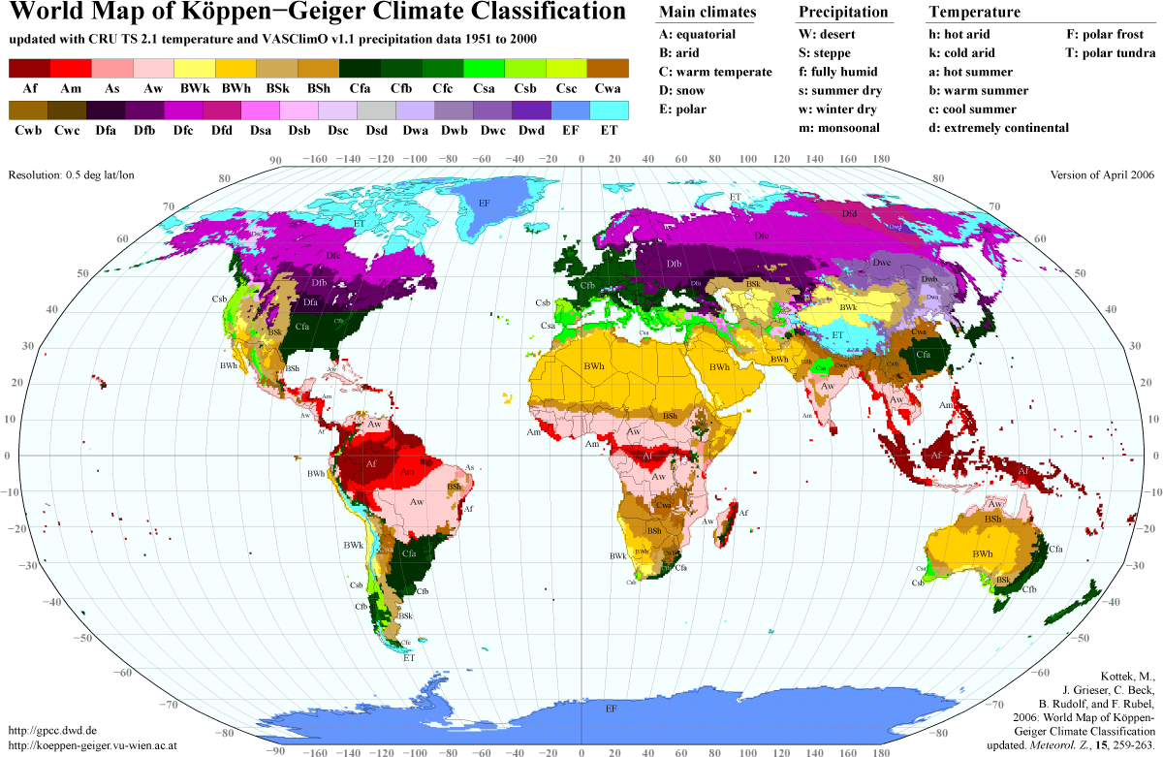

Source : Kottek et al. (2006)

Figure 9: Position climatique de la ville de Tamanghasset selon la classification de Köppen-Geiger

CHAPITRE III MATÉRIEL ET MÉTHODES

1. Présentation des stations d’étude
Le présent travail a été réalisé dans deux stations localisées près de la ville de Tamanrasset (Fig. 10) à une altitude de 1300 m où trois types d’agroécosystèmes ont été choisis : une palmeraie, un vignoble et un verger de figuiers.
Station d’étude

Figure 10: Localisation de la station d’étude dans la ville de tamanrasset

La palmeraie est située à environ 30 km au sud-est de la ville de Tamanrasset, dans la localité de Karyet Efake (figure 11). Les deux autres vergers, le vignoble et le verger de figuiers, se trouvent à Izerzi, à environ 15 km à l’est de la ville de Tamanrasset (figure 12 et 13). La palmeraie est séparée de ces deux vergers par un oued temporaire, l’Oued Efake, qui constitue une barrière écologique naturelle entre les sites d’étude.

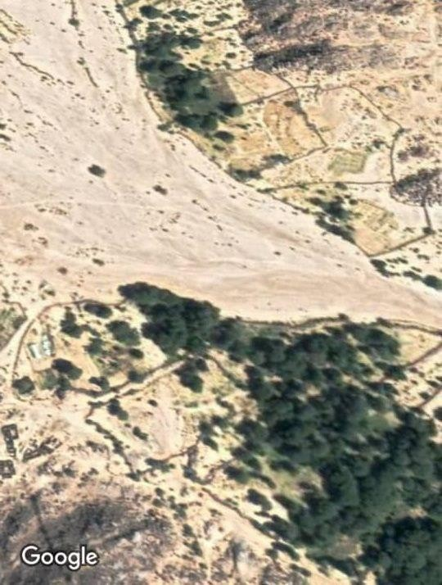
Dans ces agroécosystèmes, d’autres cultures associées sont également présentes. Il s’agit notamment de cultures maraîchères (tomate, potiron, courgette, piment, menthe), de cultures fourragères (luzerne) ainsi que de cultures céréalières (maïs). L’ensemble de ces caractéristiques assure une diversification structurale et fonctionnelle propice à l’étude des communautés de fourmis, encore peu étudié sur le plan entomologique, dans ces différents types d’agroécosystèmes. Ce qui argumente le choix de ces derniers pour la réalisation de cette étude.
Figure 11: Palmeraie à Karyet Efake, région de Tamanrasset (Google maps 2025).

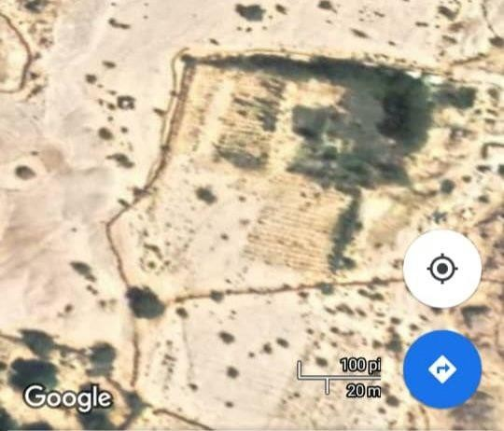
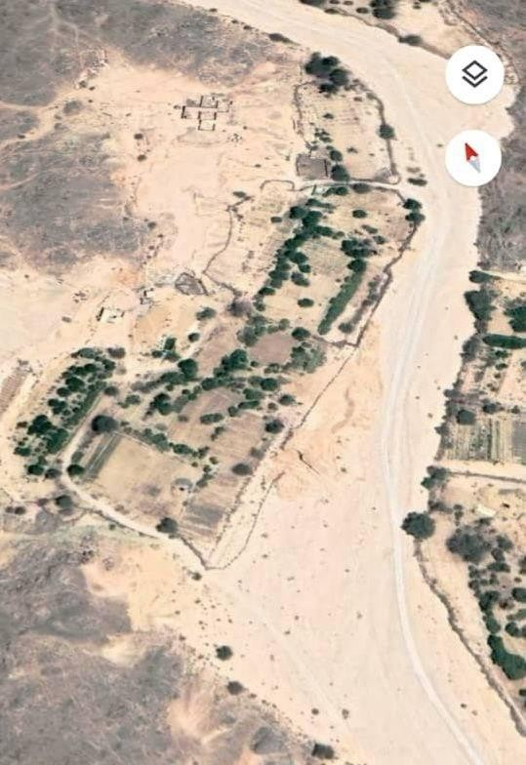
Figure 12: Vignoble d’Izerzi, région de Tamanrasset (Google map2025).
Figure 13: Verger de figuiers d’Izerzi, région de Tamanrasset (Google maps 2025).

2.Caractéristiques et description des vergers :
La palmeraie est dominée par le palmier-dattier Phoenix dactylifera, plante emblématique de la région, cultivée en association avec des cultures maraîchères ainsi que des plantes fourragères (Figure.14) Le vignoble présente une structure semi-ouverte, où les ceps de vigne Vitis vinifera cohabitent également avec des cultures intercalaires sous forme de légumineuses et de céréales (Figure15). Enfin, le verger de figuiers Ficus carica est situé à proximité immédiate du vignoble (Figure.16) D’autres information sur les stations retenus sont portées dans le tableau (3).

Tableau 2: Description des agroécosystèmes choisis pour l’étude de la myrmécofaune à Tamenrasset

Type  d’agroécosystème | Superficie | Age | Variétés | Irrigation | Traitement  phytosanitaire
Palmeraie | > 3 ha | + 150  ans |  | Fouguara (Abadou ou  guemamine) | Absent
Vignoble | 2.5 ha | 5 ans | Musca | Fougara (mais réduite) | Absent
Figuier | 2.5 ha | 5 ans | - | Fougara (mais réduite) | Absent

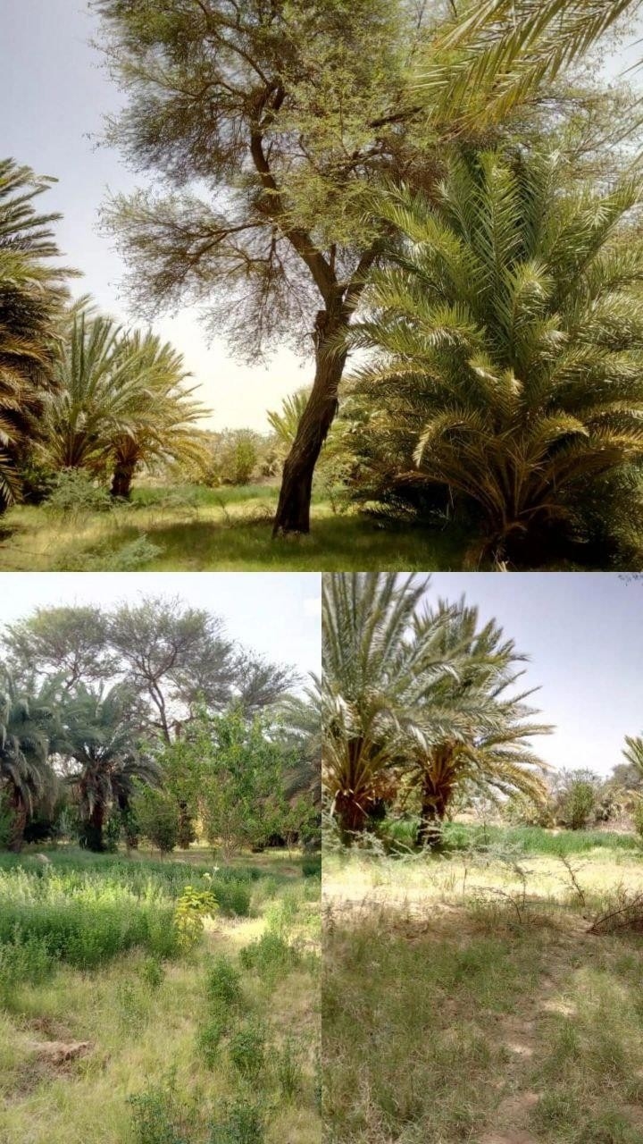
Figure 14: Vue générale de la palmeraie explorée (station d’étude 1).

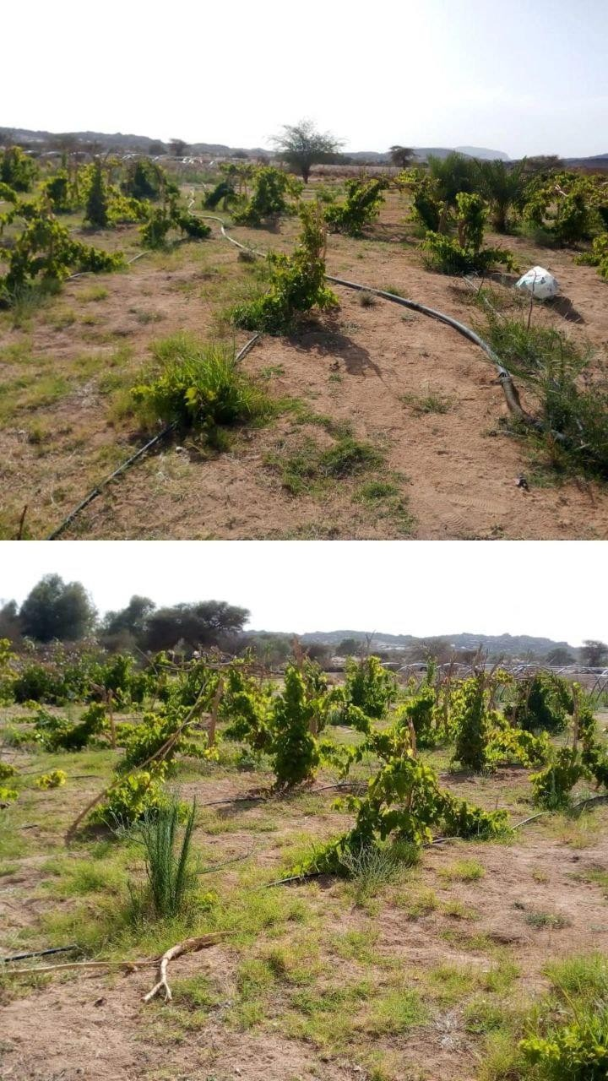
Figure 15: Vue générale de l’Agroécosystème de vigne (Station d’étude 2)

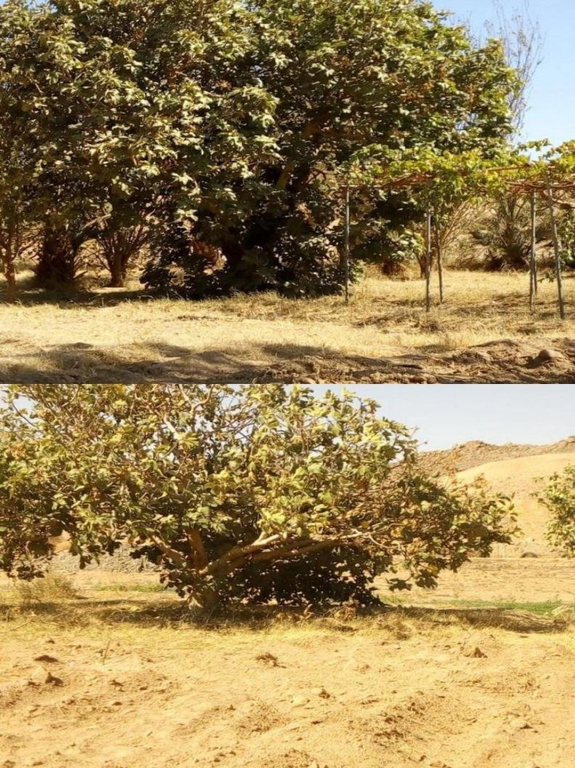
Figure 16: Vue générale de l’Agroécosystème de figuier (station 2)

Méthodologie :
Cette partie comporte les méthodes et le matériel adoptés pour l’échantillonnage des fourmis ainsi que les paramètres et indices choisis pour l’exploitation statistique des résultats.

Echantillonnage des fourmis :
Les méthodes utilisées pour l’échantillonnage des fourmis dans les stations d’étude sont les pots Barber, les pièges appât et la récolte manuelle.

Pièges trappes ou pots Barber :
Le piège-trappe ou pot Barber est un outil pour l’étude des arthropodes de moyenne et de grande taille (Benkhelil, 1992). Ce genre de piège permet surtout la capture de divers arthropodes marcheurs ainsi qu’un grand nombre d’insectes volants qui viennent se poser à la surface du piège (Le Berre 1969 ; Benkhelil M. L., 1992). Les espèces épigées (vivant à la surface du sol) tombent accidentellement dans le piège en marchant, sans possibilité d’en sortir.

Dans le présent travail, les pots utilisés sont des boîtes métalliques d’un litre de contenance (boîtes de conserve de tomate), disposées en quadrat avec une distance de cinq mètres entre chaque piège (Fig. 17). Les deux tiers du volume de chaque boîte est ensuite rempli d’eau savonneuse qui empêche la fuite des fourmis. Après 48 heures, le contenu des boîtes est récupéré et conservé dans de l’éthanol 90°.
Pour balayer toute la surface des agroécosystèmes choisis, des sous stations ont été pour la mise en place des pots Barber pendant les mois de juin, juillet et aout 2021. Dans chaque sortie 16 pots sont installés dans la palmeraie, soit un total de 64 pots ; 48 pots pour le vignoble et 36 pots pour le figuier.

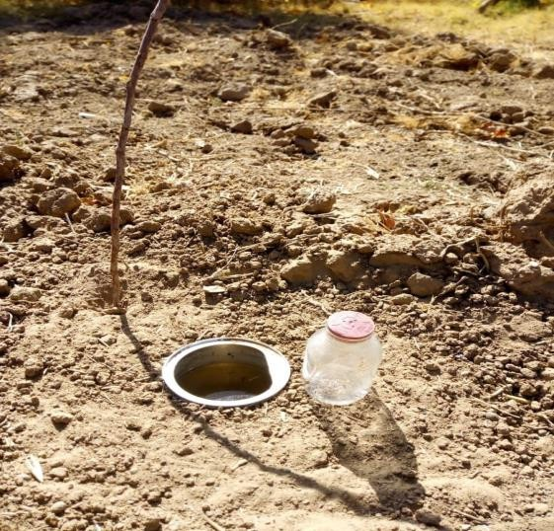
Figure 17: Pot barber installé dans le verger

Capture à la main :
Selon Lamotte et Bourlière (1969), la collecte manuelle correspond à une méthode de prélèvement direct consistant à capturer les individus en déplacement sur le terrain. La chasse à vue diurne est considérée comme une approche simple, peu coûteuse en matériel et aisément applicable. Cette technique consiste à repérer visuellement puis à capturer de manière aléatoire toutes les espèces observées au sol ainsi que dans la strate herbacée ou arborée du site d’étude (Bernadeau, 2006).
Dans le cadre de ce travail, les récoltes ont été effectuées à deux reprises, les 21 et 28 juin 2021. Les échantillons ainsi collectés ont ensuite été placés dans des flacons en verre, sur lesquels étaient inscrits la date, le lieu de capture et la méthode d’échantillonnage.

Piège à appâts :
Le terme « piège à appât » désigne une large gamme de pièges actifs utilisant généralement des aliments potentiels comme attractifs et pouvant être combinés à d'autres méthodes de piégeage. Le choix de la source de nourriture est crucial ; une connaissance de base des habitudes alimentaires est donc indispensable à l'utilisation de cette méthode
.Dans le cadre de la présente étude, un total de 14 pièges à appâts ont été mis en place, chacun utilisant l’un des trois types d’appât (thon, biscuit ou graisse animale) disposé sur un support en plastique circulaire de 10 cm de diamètre (Fig. 18). Ces supports ont été placés autour de chaque pot Barber, à une distance de 5 m dans les quatre directions cardinales, et laissés en place pendant une période d'une à deux heures.
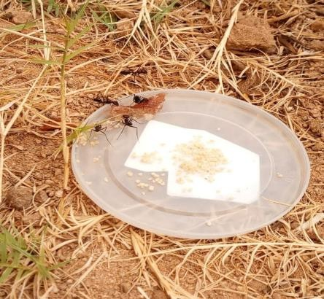
Figure 18: Piège a appât en place

Le tableau (3) récapitule le détail des méthodes utilisées pour l’étude de la biodiversité des fourmis dans les stations d’étude.
Tableau 3: Détails sur les méthodes d’échantillonnage des fourmis dans les agroécosystèmes

Méthode | Période | Sorties/mois | Nombre/mois | Type
Pot Barber | Juin 2021 | 4 | 16 | Quadrat
Piège Appât | Juillet-Août 2021 | 4 | 16 | Thon-couscous-viande
Capture directe | Juillet-Août 2021 | 4 | 3 | -

Identification taxinomique des fourmis :
Les espèces de fourmis échantillonnées par les différentes méthodes citées, ont été identifiées par les Professeurs G. Barech et M. Khaldi à l’aide de plusieurs clés de détermination notamment Bernard (1958), Seifert (2003), Sharaf et al. (2015), Sharaf et al. (2017), Cagniant

et al. (2020), Sharaf et al. (2020), Seifert (2023). Des sites internet spécialisés, The Ants Of Africa ; AntWeb et AntCat, ont été également consultés.

- Exploitation des résultats : Indices écologiques utilisés
L’évaluation de la biodiversité entomologique, notamment celle des Formicidae, repose sur l’analyse de plusieurs paramètres écologiques. Dans le cadre de cette étude, différents indices de composition et indices de structure ont été utilisés afin de caractériser la richesse, la répartition et la diversité des espèces de fourmis observées dans les agroécosystèmes étudiés.
Ces descripteurs, couramment utilisés en écologie des communautés, permettent non seulement une interprétation qualitative et quantitative de la faune récoltée, mais aussi la comparaison entre les sites d’étude. Toutefois, il est important de souligner que ces indices peuvent être influencés par la méthode d’échantillonnage, la taille des prélèvements ou encore la précision taxonomique (Grall & Coïc, 2005). Les résultats obtenus reflètent ainsi une diversité apparente et non absolue.

Indices écologiques de composition :
    - Richesse spécifique totale (S) :
La richesse spécifique (S) désigne le nombre total d’espèces identifiées dans une zone ou un site donné. Elle constitue un paramètre de base en écologie pour l’étude de la structure taxonomique des peuplements (Grall & Coïc, 2005).
      - S=nombre total d’espèces identifies.

Richesse moyenne (Sm) :
Selon Blondel (1975), le paramètre S (richesse spécifique totale) est fondamental pour caractériser la composition des peuplements mais il présente certaines limites. En effet, il ne permet pas une comparaison statistique fiable entre plusieurs communautés, car il attribue la même importance à toutes les espèces, indépendamment de leur abondance relative ou de leur fréquence d’apparition.
Pour pallier ces limites, la richesse moyenne Sm, définie comme le nombre moyen d’espèces observées par relevé, constitue une alternative plus pertinente. Elle prend en compte la probabilité d’apparition des espèces dans les unités d’échantillonnage et reflète ainsi plus fidèlement la structure réelle du peuplement. Elle se calcule selon la formule :

Sm=Σ S / N

Où :
Sm = richesse moyenne, S = richesse d’un relevé,
N = nombre total de relevés effectués.

Abondance relative (AR%) :
L'abondance relative d'une espèce est le nombre d'individus de cette espèce par rapport au nombre d'individus de toutes les espèces contenues dans le même prélèvement Bigot et Bodot (1973) ; la valeur de l'abondance relative est donnée en pourcentage :

AR% = (ni x 100) / N
Où :
ni = nombre d’individus de l’espèce i,
N = nombre total d’individus toutes espèces confondues.

Fréquence d’occurrence (FO%) :
Selon Bigot et Bodot (1973), la fréquence d’une espèce au sein d’une communauté écologique correspond au pourcentage de prélèvements dans lesquels cette espèce est observée, rapporté au nombre total de prélèvements réalisés dans cette même communauté. Cette mesure permet d’apprécier le degré de régularité ou de constance d’apparition d’une espèce dans l’espace étudié.

F = Pₐ/P*100
où :
- F est la fréquence de l’espèce a,
- Pₐ est le nombre de prélèvements où l’espèce a a été rencontrée,
- P est le nombre total de prélèvements effectués.
En fonction de la valeur de l’occurrence, Du Rietz cité par Faurie et al. (2003) range les fréquences en 5 classes ou indices de présence :
- La classe I où la fréquence est comprise entre 0 et 20 %, l’espèce est très rare ;
- La classe II avec une fréquence comprise entre 21 et 40 %, l’espèce est rare ou accidentelle ;
- La classe III où la fréquence est comprise entre 41 et 60 %, l’espèce est relativement fréquente ;
- La classe IV où la fréquence est comprise entre 61 et 80 %, l’espèce est abondante ;

- La classe V où la fréquence est comprise entre 81 et 100 %, l’espèce est très abondante ou constante.

Indices de structure :
Outre les descripteurs de composition, l’analyse structurelle des communautés de fourmis repose sur des indices qui prennent en compte à la fois la richesse spécifique et la distribution des individus parmi les espèces. Ces indices permettent de mieux comprendre l’organisation interne des peuplements et leur stabilité écologique (Grall & Coïc, 2005 ; Gray et al., 1992).

Indice de diversité de Shannon-Weaver (H’) :
Selon Grall & Coïc (2005) cet indice est le plus couramment utilisé et est recommandé par différents auteurs (Gray et al, 1992). Il est donné par la formule suivante :

H’= - Σ qi log 2 qi
Où qi = ni / N Avec :
qi = probabilité de rencontre de l’espèce i, calculée par i (qi = ni/N) ni = nombre d’individus de l’espèce i,
N = nombre total d’individus, log2 = logarithme en base 2.

Indice de diversité maximale (H'max) :
Cet indice mesure l’hétérogénéité d’un assemblage d’espèces en fonction de la distribution de leur fréquence relative, reflétant ainsi la structure de diversité de la communauté (Pielou, 1975 ; Battisti et al. 2017). Donc la diversité maximale est calculée par la formule suivante :

H’max = log 2* S
S = est la richesse totale (nombre d’espèces).

Indice d’équirépartition (E) :
D’après Grall & Coïc (2005) l’indice d’équitabilité permet de mesurer la répartition des individus au sein des espèces, indépendamment de la richesse spécifique. Sa valeur varie de 0

(dominance d’une des espèces) à 1 (équirépartition des individus dans les espèces).Il est défini par la formule :

E = H’ / H’ max
E : Equitabilité ;
H’: Diversité de Shannon Weaver exprimé en bits ; H’ max : Diversité maximale exprimé en bits.

CHAPITRE IV RÉSULTATS ET DISCUSSIONS

Chapitre IV : Résultats et discussions

Dans ce chapitre, seront exposés les résultats de l’échantillonnage des fourmis effectué au niveau des agroécosystèmes de la région de Tamanrasset. Nous présentons d’abord l’inventaire myrmécologique avec quelques données sur le rôle écologique de chaque espèce puis l’exploitation des résultats par les différents indices de diversité.

Composition myrmécologique des agroécosystèmes exploités :
Les résultats de l’inventaire taxinomique des Formicidae collectées dans la région de Tamanrasset, à l’aide de diverses techniques d’échantillonnage complémentaires sont synthétisés dans le tableau 4, qui répertorie les espèces identifiées dans les trois agroécosystèmes étudiés, classées par sous-famille.

Tableau 4: Liste des espèces de fourmis identifiées dans les agroécosystèmes (palmeraie, vignoble, verger de figuier) à Tamanrasset, regroupées par sous-famille

Sous-famille | Espèces identifiées | Pot  Barber | Piège  appât | Capture  directe
Formicinae | Formicinae Sp1  Formicinae Sp2  Formicinae Sp3  Formicinae Sp4  Formicinae Sp5  Formicinae Sp6  Formicinae Sp7  Formicinae Sp8  Formicinae Sp9  Formicinae Sp10  Formicinae Sp11 | +  +  +  +  +  +  +  +  +  -  - | +  -  -  -  -  -  -  -  +  -  - | +  +  -  -  -  -  -  -  +  +  +
Myrmicinae | Myrmicinae Sp1  Myrmicinae Sp2  Myrmicinae Sp3  Myrmicinae Sp4 | +  +  +  + | -  -  -  - | -  -  -  +

Suite de Tableau 4: Liste des espèces de fourmis identifiées dans les agroécosystèmes (palmeraie, vignoble, verger de figuier) à Tamanrasset, regroupées par sous-famille

Sous-famille | Espèces identifiées | Pot  Barber | Piège  appât | Capture  directe
 | Myrmicinae Sp5  Myrmicinae Sp6  Myrmicinae Sp7 | +  +  + | +  -  + | -  +  +
Pseudomyrmecinae | Pseudomyrmecinae Sp1 | + | + | -

L’inventaire réalisé dans les trois agroécosystèmes sahariens a permis de recenser un total de
19 espèces, appartenant à 9 genres répartis entre trois sous-familles :
- Formicinae : 11 espèces
- Myrmicinae : 7 espèces
- Pseudomyrmecinae : 1 seule espèce
Concernant l’abondance des individus, un total de 2 182 fourmis a été capturé par la méthode des pièges Barber, réparties de la manière suivante :
- Vignoble : 895 individus
- Figuier : 714 individus
- Palmeraie : 573 individus
La sous-famille des Formicinae domine à la fois en nombre d'espèces et en nombre d’individus, en particulier grâce au genre Sp1 a Sp5, bien représenté dans tous les vergers étudiés soit avec cinq espèces et qui est connu pour sa résistance aux conditions arides et ensoleillées du Sahara méridional.
La valeur de la richesse trouvée dans notre étude est moins importante que celle signalée par Chemala et al. (2017) dans quelques agroécosystèmes dans le nord-est saharien (Djamaa, El- Oued, Ouargla). Ces auteurs ont trouvé 26 espèces réparties en 12 genres et 3 sous-familles.
Concernant la dominance des sous-familles, ces mêmes auteurs ont observé une prépondérance des Myrmicinae avec des genres comme Sp6 et Sp7 reflétant peut-être une adaptation à des milieux plus diversifiés ou perturbés.

Diversité myrmécologique :
Dans le but de visualiser plus clairement les différences de diversité myrmécologique entre les agroécosystèmes étudiés (vignoble, figuier, palmeraie), nous avons calculé les principaux indices écologiques : la richesse spécifique (S), l’abondance totale des individus (N), l’indice de diversité de Shannon (H'), la diversité maximale (H'max), ainsi que l’équitabilité (E).
Une analyse de la variance à un seul facteur est utilisée pour voir s’il y a des différences significatives dans ces indices écologiques selon l’agroécosystème exploité.

Richesse spécifique des fourmis selon l’agroécosystème :
Une variation notable de la richesse spécifique des fourmis entre les trois agroécosystèmes étudiés est observée (Fig. 19). Le vignoble se distingue par la plus forte richesse, avec 17 espèces recensées, suivi par la palmeraie avec 13 espèces, tandis que le verger de figuier affiche la richesse la plus faible, avec seulement 10 espèces.
Cette différence de richesse peut être attribuée à plusieurs facteurs écologiques et structurels. Le vignoble qui présente la richesse la plus élevée est le milieu le plus riche du point de vue floristique avec la présence de certaines cultures maraîchères : tomate, potiron, piment, menthe et la luzerne comme culture fourragère. Ceci offre une disponibilité plus élevée en ressources trophiques qui favorise la coexistence de plusieurs espèces dans ce même milieu. Ce résultat concorde avec Perfecto et al. (2009), qui soulignent que les systèmes agricoles plus hétérogènes favorisent une biodiversité plus importante des fourmis.
À l’inverse, la faible richesse du verger de figuiers pourrait s’expliquer par la simplicité de cet habitat et la faible diversité floristique représentée par quelques arbres de grenadier, de citronnier ainsi qu’une culture de tomate et de courgette.
En comparaison, la palmeraie, bien qu’ayant un microclimat plus stable grâce à l’ombre fournie par les palmiers, présente une richesse intermédiaire (S=13), ce qui pourrait indiquer un compromis entre stabilité microclimatique, diversité floristique et richesse myrmécologique. Bien que la richesse globale des fourmis soit plus élevée dans l’étude de Chemala et al. (2017), les valeurs spécifiques par site sont faibles dans les agroécosystèmes,Palmeraies et maraichages, explorés, soit S = 12 à Djamaa, S = 11 à El-Oued et Ouargla respectivement.
Nos résultats, comme ceux de Chemala, confirment que les milieux plus structurés et diversifiés ex : vignoble d’Izerzi hébergent une plus grande richesse spécifique. À l’inverse, les agroécosystèmes moins diversifiés ex. : palmeraies monospécifiques limitent l’installation d’un cortège varié d’espèces.

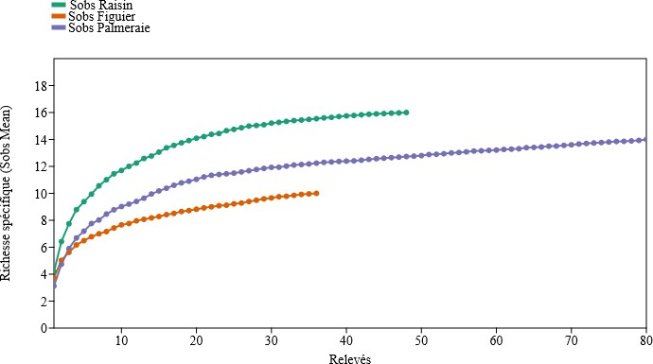
Figure 19: Richesse spécifique (Sobs) selon le type d’agroécosystème

Abondance relative :
Les résultats de l’abondance relative calculée pour les espèces de fourmis recensées dans la présente étude sont portés dans le tableau 5.

Tableau 5: Abondance relative (%) des espèces de fourmis recensées dans les trois agroécosystèmes à Tamanrasset (vignoble, figuier, palmeraie).

Espèce | Vignoble (%) |  | Figuier (%) |  | Palmeraie (%)
Espèce | ni | AR% | ni | AR% | ni | AR%
Sp1 | 136 | 15.20 | 151 | 21.15 | 101 | 17.63
Sp2 | 195 | 21.79 | 3 | 0.42 | 31 | 5.41
Sp3 | 113 | 12.63 | 0 | 0.00 | 0 | 0.00
Sp4 | 0 | 0.00 | 0 | 0.00 | 1 | 0.17
Sp5 | 1 | 0.11 | 0 | 0.00 | 0 | 0.00
Sp6 | 8 | 0.89 | 37 | 5.18 | 17 | 2.97
Sp7 | 15 | 1.68 | 0 | 0.00 | 0 | 0.00

Espèce | Vignoble (%) |  | Figuier (%) |  | Palmeraie (%)
Espèce | ni | AR% | ni | AR% | ni | AR%
Sp8 | 59 | 6.59 | 104 | 14.57 | 24 | 4.19
Sp9 | 56 | 6.26 | 315 | 44.12 | 22 | 3.84
Sp10 | 15 | 1.68 | 1 | 0.14 | 1 | 0.17
Sp11 | 0 | 0.00 | 1 | 0.14 | 0 | 0.00
Sp12 | 8 | 0.89 | 0 | 0.00 | 13 | 2.27
Sp13 | 115 | 12.85 | 0 | 0.00 | 1 | 0.17
Sp14 | 2 | 0.22 | 0 | 0.00 | 5 | 0.87
Sp15 | 3 | 0.34 | 3 | 0.42 | 139 | 24.26
Sp16 | 11 | 1.23 | 0 | 0.00 | 124 | 21.64
Sp17 | 8 | 0.89 | 0 | 0.00 | 0 | 0.00
Sp18 | 71 | 7.93 | 91 | 12.75 | 90 | 15.71
Sp19 | 80 | 8.94 | 8 | 1.12 | 5 | 0.87

D’après le tableau 5, on observe dans le vignoble, une nette dominance des espèces du genre Sp1 , notamment Sp2 (21,79 %) et Sp1 (15,20 %). Cette dominance traduit la nature du milieu qui est ouvert, très exposé au rayonnement solaire, où les espèces thermophiles trouvent des conditions idéales pour leur activité diurne.
Ces résultats rejoignent les travaux de Wehner et al. (1992), qui ont souligné l’aptitude remarquable des Sp1 à naviguer dans les milieux arides et chauds du désert, en exploitant les cadavres d’insectes comme ressource trophique principale. Donzé (2011), souligne que le succès écologique des fourmis, au-delà de la vie sociale, est lié à leur capacité d’adaptation hors norme, en tant que groupe, à des milieux très diversifiés.
Le verger de figuiers, en revanche, présente une structure communautaire dominée par Sp9 (44,12 %), suivie par Sp1(21,15 %) et Sp8 (14,57 %). Cette situation indique un habitat semi-ombragé, modérément perturbé, dans lequel une espèce opportuniste comme Sp9 parvient à imposer sa dominance par rapport au reste des fourmis.
La palmeraie, quant à elle, offre un profil plus équilibré, marqué par la co-dominance des espèces Sp15 (24,26 %) et Sp16. (21,64 %), accompagnées de Sp18 (15,71 %). Cette répartition traduit un environnement plus ombragé, à

microclimat stable, qui favorise les espèces moins tolérantes aux extrêmes thermiques. Le genre Camponotus, connu pour sa capacité à exploiter les zones arborées et semi-humides (Hölldobler et Wilson, 1990), y trouve visiblement des conditions propices à l’établissement de colonies importantes.
Ces résultats confirment, en particulier l’idée que la complexité structurale, la diversité floristique et la gestion agricole influencent la composition et l’abondance des communautés de fourmis (Altieri, 1995 ; Perfecto et al., 2009). Chaque agroécosystème étudié reflète ainsi une dynamique propre, façonnée par l’interaction entre le contexte écologique local et la plasticité fonctionnelle des espèces dominantes.

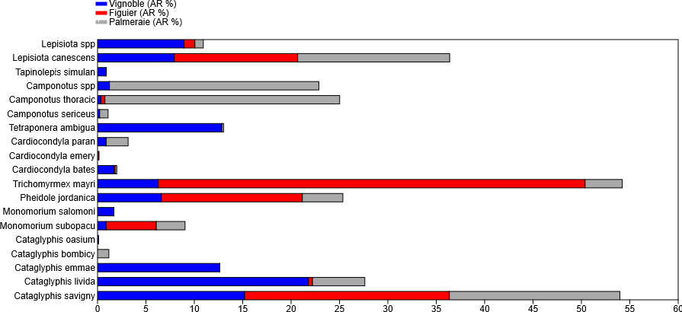

Figure 20: Variation de l’abondance relative des principales espèces de fourmis entre les trois

Sur le plan statistique, les trois agroécosysytèmes ne se distinguent pas quant à l’abondance des fourmis, aucune différence significative n’est notée (p=0.9997) (Tab. 8).
Tableau 6: ANOVA sur les abondances des fourmis dans les trois agroécosystèmes

ANOVA one way | Sum of sqrs | df | p (same)
 | 0.0431614 | 2 | 0.9997

Fréquence d’occurrence :
Les valeurs en pourcentage de la fréquence d’occurrence calculées pour les espèces de fourmis sont enregistrées dans le (tableau 7).

Tableau 7: Fréquence d’occurrence (%) des espèces de fourmis dans les trois agroécosystèmes

Especes | Vignoble | Figuier | Palmeraie
Sp1 | 81.25 | 94.44 | 46.25
Sp2 | 83.33 | 5.55 | 12.5
Sp3 | 60.42 | 0 | 0
Sp4 | 6.25 | 0 | 12.5
Sp5 | 0 | 0 | 2.08
Sp6 | 8.33 | 2.78 | 61.25
Sp7 | 10.42 | 2.78 | 61.25
Sp8 | 29.17 | 0 | 1.25
Sp9 | 27.08 | 8.33 | 0
Sp10 | 4.17 | 0 | 12.5
Sp11 | 10.42 | 0 | 42.5
Sp12 | 0 | 2.77 | 0
Sp13 | 39.58 | 63.89 | 3.75
Sp14 | 4.17 | 11.11 | 7.5
Sp15 | 4.17 | 41.67 | 0
Sp16 | 12.5 | 0 | 20
Sp17 | 8.33 | 61.11 | 0
Sp18 | 35.42 | 0 | 3.75
Sp19 | 39.58 | 0 | 20

Dans le vignoble, des espèces telles que Sp1 (81,25 %) et Sp2 (83,33 %) sont constantes dans les relevés. Ces espèces, bien adaptées aux milieux ouverts, chauds et arides, confirment leur affinité pour les espaces exposés comme signalé par Wehner et al., (1992) et Hölldobler & Wilson (1990).
Le verger de figuiers, quant à lui, montre une forte occurrence de Sp1 (94,44 %) qui est constante dans les relevés et de Sp13 (63,88 %), reflétant une communauté

centrée autour de quelques espèces bien adaptées à une structure végétale plus fermée et des microclimats plus stables.
En revanche, dans la palmeraie, Sp6 et Sp7 sont les plus régulières (61,25 % chacune). Certaines espèces comme Sp11 (42,5 %) et Sp1 (46,25 %) y maintiennent une présence accessoire dans les relevés. Ces résultats confirment les tendances décrites dans le chapitre I, notamment l’idée que les caractéristiques structurales des agroécosystèmes (ombre, complexité du sol, couverture végétale) influencent fortement la composition des communautés (Altieri, 1995 ; Lach et al., 2010).
Le vignoble favorise la dominance d’espèces thermophiles et mobiles, le figuier semble abriter des espèces spécialisées à distribution localisée, tandis que la palmeraie joue un rôle de réservoir de diversité, avec une représentation plus homogène des espèces. Ces observations suggèrent que la FO, au-delà des simples abondances, constitue un indicateur pertinent de la stabilité écologique et de la spécialisation des fourmis selon les agroécosystèmes.

  - Analyse comparative de la diversité myrmécologique dans les trois agroécosystèmes : L’inventaire des fourmis réalisé dans les trois agroécosystèmes étudiés – le vignoble, le verger de figuiers et la palmeraie – met en évidence des variations marquées en termes de richesse spécifique, d’abondance relative et de diversité écologique, traduisant l’influence de
facteurs environnementaux et anthropiques propres à chaque système (Tab. 8 ; fig. 21).

Tableau 8: Comparaison des indices de diversité myrmécologique dans les trois

Agroécosystèmes | S | N | H' | H'max | E
Vignoble | 17 | 895 | 2,05 | 4,00 | 0,51
Figuier | 10 | 714 | 2,03 | 3,32 | 0,61
Palmeraie | 13 | 573 | 2,86 | 3,70 | 0,77

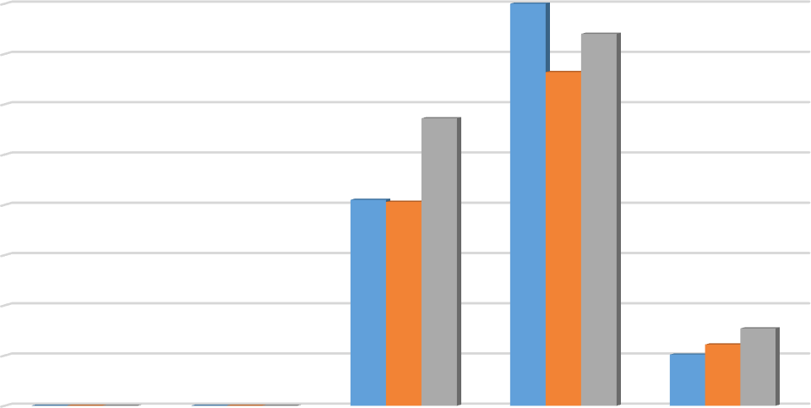
4
Vignoble
3,5
Figuier
3 Palmeraie
2,5
2
1,5
1
0,5
0
Indice de
Shannon (H')
H'max
Équitabilité (E)

Figure 21: Comparaison des indices écologiques :S, N, H’, Hmax, E, des communautés myrmécologiques dans les trois agroécosystèmes sahariens de Tamanrasset.
Selon les résultats du tableau 8 et les illustrations de la figure 21, les valeurs de l’indice de diversité de Shannon varient de 2,03 à 2.86 bits. Malgré une richesse spécifique plus faible que celle du vignoble, la palmeraie affiche un indice de diversité plus élevé (H' = 2,86 bits) et une équitabilité notable (E = 0,77). Ceci peut être expliqué par une répartition plus homogène des individus entre les espèces, sans dominance de certains taxons.
En revanche, les vergers de figuiers et de vigne, qui présentent des richesses spécifiques faibles (S=10 : S=13), montrent une diversité modérée (H' = 2,03 bits ; H’=2.05) mais dominée par quelques espèces abondantes (Sp1, Sp8, Sp2), aux côtés de Sp19. et Sp9, suggérant un habitat ouvert, à forte insolation, favorable à des espèces thermophiles spécialistes ou généralistes. Ceci est traduit par des valeurs d’équitabilité égales à 0,51 et 0.61.
L’analyse de la variance (Tab. 9) ne montre aucune différence significative entre les valeurs des indices écologiques calculés pour chaque agroécosystèmes (p=0.9997).
Tableau 9: ANOVA sur les indices écologiques dans les trois agroécosystèmes

ANOVA one way | Sum of sqrs | df | p (same)
 | 0.0431614 | 2 | 0.9997

Description taxinomique et écologique des espèces dominantes

Sp1

Figure 22: Sp1

Description : Espèce bien connue des zones arides, Sp1 possède un corps élancé de couleur grise à noire, avec de longues pattes adaptées à la course rapide.
Écologie et comportement : les espèces du genre Cataglyphis sont des espèces typiques de la zone saharienne d’après Delye (1967).
Sp1 est une fourmi du désert aux adaptations remarquables : thermotolérance extrême (jusqu'à 50°C+), système enzymatique de détoxification efficace et stratégies de recherche alimentaire optimisées. L'étude de Hamza et al. (2023) révèle son potentiel comme bioindicateur de pollution et modèle d'étude des écosystèmes arides face aux changements climatiques. Ces caractéristiques en font une espèce clé pour la recherche en écologie et en monitoring environnemental.
Rôle écologique : Excellent nécrophage, il joue un rôle important dans le recyclage de la matière organique en milieu désertique (Wehner et al. 1992).

Sp2

Figure 23: Sp2

Description : Selon André (1882), le corps de cette espèce est entièrement jaune avec un léger assombrissement à l'extrémité de l'abdomen, recouvert d'une couche de poils argentés sur le thorax et les articles des pattes.
Écologie et comportement : Présente dans les milieux sablonneux ouverts, elle a un comportement opportuniste et une grande capacité de navigation à vue.
Rôle écologique : Comme les autres Cataglyphis, elle participe activement à l’élimination des cadavres d’insectes, favorisant l’équilibre des sols pauvres (André, 1881).

Sp3

Figure 24: Sp3

Description : Selon Forel (1909), cette espèce se caractérise par un corps très luisant avec une pilosité réduite, présentant seulement quelques poils sur l'épistome et une pubescence très courte. La tête est carrée aussi large que longue, le mésonotum en forme de selle caractéristique. Les mandibules sont striées à 5 dents, dont une longue et crochue. L'écaille pétiolaire est épaisse et non échancrée, les tibias sont armés de petites épines.
Écologie et comportement : espèce commune répartis le long des oueds présahariens (rivières semi-asséchées, à assèchement saisonnier) d'Afrique du Nord (Jowers et al. 2013). Elle fréquente généralement les sols caillouteux des zones semi-désertiques. Comportement solitaire, rapide et discret.
Rôle écologique : Moins dominante que Sp1, mais elle participe à la même niche fonctionnelle en tant que nécrophage secondaire (Jowers et al. 2013).

Sp4

Figure 25: Sp4

Description : Surnommée « fourmi argentée du Sahara », cette espèce est l’une des plus emblématiques du désert grâce à sa couleur argentée brillante qui réfléchit la chaleur. L’aspect argenté de la fourmi est du à ces poils recouvrant la partie dorsale du corps (Willot et al. 2016). Écologie et comportement : Excellente coureuse, elle est extrêmement bien adaptée au sable brûlant des dunes sahariennes. Ses poils présentent une section triangulaire avec deux surfaces ondulées, ce qui permet une réflexion optique élevée dans le visible et le proche infrarouge (NIR) du spectre, tout en maximisant l'émissivité thermique dans l'infrarouge moyen (MIR). Ces deux effets expliquent ses remarquables propriétés thermorégulatrices, permettant à la fourmi de maintenir un état stable thermique plus bas et de supporter la température élevée de son habitat naturel. Elle n'est active que quelques minutes par jour, à l'heure la plus chaude (Willot et al. 2016).
Rôle écologique : Elle est un excellent exemple d’adaptation extrême, et participe au nettoyage des sols tout en servant de modèle biologique dans les études de biomimétisme (Willot et al. 2016).

Sp5

Figure 26: Sp5

Description : Selon Santschi (1929) elle est proche de Sp1. Les antennes, pattes d'un brun noirâtre, tête d'un rouge terne. Le scape est un peu plus étroit que desertorum et le propodeum légèrement plus convexe.
Écologie et comportement : Sp5 se distingue des autres espèces du genre par sa préférence pour les habitats ombragés ex: lisières d'oasis, sous couvert végétal, contrairement à ses congénères thermophiles comme Sp4 qui colonisent les zones désertiques ouvertes. Son activité est diurne et opportuniste, exploitant des ressources alimentaires variées tout en évitant les températures extrêmes (Cagniant, 2009 ; Wehner, 2020).

Sp6

Figure 27: Sp6

Description : Selon Forel (1904), cette espèce méditerranéenne se caractérise par sa grande taille (9-16 mm), sa coloration foncée et sa sculpture cuticulaire mate. Elle présente une tête large aux côtés convexes, un thorax robuste et des pattes à base rouge-jaunâtre.
Rôle écologique : joue un rôle dans la prédation des petits arthropodes et dans la dispersion des graines, contribuant ainsi à la régénération végétale Hölldobler & Wilson (1990).

Sp7

Figure 28: Sp7

Description : Selon Santschi (1926), Sp7 (12-13 mm) est caractérisée par une tête large (3,5 mm) rectangulaire aux bords droits, des yeux convexes occupant le quart antérieur latéral, et un scape dépassant notablement le bord céphalique postérieur. Le thorax (2,5 mm de large au mésonotum) est brun-noirâtre avec un scutellum roussâtre. Les tibias postérieurs (2,4 mm) épineux.
Écologie & comportement : typique de la zone saharienne d’après Delye (1967), cette espèce est principalement active en journée dans les zones chaudes et ensoleillées. Elle niche sous les pierres ou dans le sol sablonneux, souvent à proximité de racines ou de végétation sèche.
Rôle écologique : est un prédateur opportuniste qui contribue à la régulation des populations de petits arthropodes.

Sp8

Figure 29: Sp8

Description : Selon Fabricius cité par Mayr (1862), cette espèce trapue (9-11 mm) se reconnaît à sa tête rouge foncé contrastant avec un corps noir, et à sa pilosité caractéristique. Aabdomen densément couvert de poils dorés appliqués, tandis que le thorax et le clypéus présentent une pubescence modérée. La tête, plus large que le thorax, montre une ponctuation fine et dense, avec trois fossettes ocelliformes. Le métanotum est marqué par une arête arquée terminée par des dents émoussées.
Rôle écologique : Importante pour la pollinisation indirecte et les interactions mutualistes avec les pucerons et cochenilles (Mayr, 1862).

Sp9

Figure 30: Sp9

Description : Selon Emery (1897), c’est une petite fourmi (2,5-4 mm) au corps brillant et faiblement pubescent. Tête ovale avec antennes relativement longues, thorax élancé et pétiole à un nœud distinctif.
Écologie et comportement : Espèce typique des zones arides et semi-arides, construisant des nids modestes dans le sol ou sous les pierres. Présente à de très fortes densités là où l'humidité est suffisante et où le couvert herbacé est important, et domine la communauté locale de fourmis, caractéristiques qui rappellent une espèce invasive. Les supercolonies sont toutefois génétiquement diversifiées. Cette espèce étende localement son aire de répartition dans les zones de perturbations humaines, où sa population connaît une explosion (Sorger et al., 2016). Rôle écologique : Joue un rôle écologique clé dans les écosystèmes désertiques fragiles.

Sp10

Figure 31: Sp10

Description : Le genre Sp10 regroupe des espèces morphologiquement proches, difficiles à distinguer sans analyse morphométrique ou génétique. Elles sont généralement petites à moyennes, de teinte brunâtre (Bolton, 2022).
Rôle écologique : Leur diversité fonctionnelle permet une large gamme d’interactions avec d'autres arthropodes, et elles peuvent influencer indirectement la dynamique des ravageurs et la décomposition

Sp11

Figure 32: Sp11

Description : Fourmi de petite taille (2,4-2,7 mm), au corps lisse et luisant, de couleur brun foncé à noire aux reflets luisants, avec une tête subtriangulaire légèrement plus longue que large. Elle se distingue par ses mandibules jaunâtres à 4-5 dents lisses, une pilosité éparse comprenant des poils dressés sur l'abdomen et le bord buccal, ainsi qu'une pubescence courte et uniforme recouvrant l'ensemble du corps (Santschi, 1926).
Rôle écologique : Elle est assez discrète, souvent peu abondante. Son rôle reste peu documenté, mais T. simulans pourrait participer au contrôle des micro-arthropodes et à la structuration des communautés du sol (Hölldobler & Wilson, 1990).

Sp12

Figure 33: Sp12

Description : Sp12 se caractérise par une faible distance postoculaire, une fine microsculpture périfovéolaire au vertex, un postpétiole étroit et un sternite postpétiolaire complètement plat. Les ouvrières sont généralement bicolores : tête dorsale brun moyen, mésosoma et taille brun orangé clair, gastre brun foncé. De profil, le pétiole présente un pédoncule court, une face antérieure faiblement concave et un nœud ample dont la pente caudale est beaucoup plus raide que la pente antérieure. En vue dorsale, un nœud allongé qui fusionne progressivement avec le pédoncule antérieur (Heinze et al.2002)

Sp13

Figure 34: Sp13

Description : Sp13 est une petite fourmi mesurant entre 1,6 et 1,8 mm, à sculpture fine et aspect compact reconnaissable par son dernier article antennaire large et bombé, plus grand que les trois précédents réunis. Son clypeus est étroit, marqué par deux crêtes longitudinales parallèles. Le corps, finement ponctué et densément pubescent, présente une coloration jaunâtre à brun noir sur l’abdomen (Forel. 1881).
Écologie et comportement : espèce invasive dans certaines régions, elle peut remplacer les espèces locales dans des habitats perturbés (Forel. 1881).

Sp14

Figure 35: Sp14

Description : Tête allongée, distance postoculaire très grande. Spire courte, marge occipitale droite. Lamelles frontales convergeant. Yeux petits, clypéus et lames frontales carinulées longitudinalement (Seifert, 2003).
Écologie et comportement : Cette espèce semble préférer les zones semi-ombragées. Elle est souvent peu abondante dans les échantillons.
Rôle écologique : Ingénieur du microhabitat des sols, niche dans les sols secs, améliorant la microporosité et le cycle des nutriments (Seifert, 2003).

Sp15

Figure 36: Sp15

Description : couleur brune, de teinte variable, mais le gastre généralement plus foncé que la tête et le mésosoma. Mésosoma sans soies dressées, de profil avec un sillon métanotal faiblement imprimé. Pétiole et postpétiole portant chacun une seule paire de soies. Premier tergite gastrique avec une rangée transversale apicale de soies. Surface céphalique réticulée (Smith, 1858).
Rôle écologique : joue un rôle opportuniste dans la décomposition de la matière organique, tout en s’alimentant parfois sur des graines ou des insectes morts (Sharaf et al., 2024).

Sp16

Figure 37: Sp16

Description : Petite fourmi (3-3,2 mm) brun foncé à tête et gastre noirâtres, caractérisée par une tête densément striée longitudinalement à l'avant et transversalement à l'occiput, avec une ponctuation mixte (fine + gros points épars). Son thorax allongé présente un pronotum sculpté comme la tête et un épinotum fortement réticulé (Santschi, 1936).
Ecologie et comportement : Elle est adaptée aux températures élevées et aux substrats sableux

(Santschi, 1936).

Sp17

Figure 38: Sp17

Description : Sp17 est une espèce à coloration généralement brun rougeâtre (Collingwood & Agosti,1996).
Ecologie et comportement : Elle fréquente les sols secs et les milieux agricoles semi- ombragés, avec un régime granivore opportuniste.
Rôle écologique : Les Pheidole spp. sont des prédateurs majeurs (Way & Khoo, 1992). Ces fonctions sont caractéristiques du genre Pheidole, reconnu pour son impact positif sur les agroécosystèmes arides.

Sp18

Figure 39: Sp18

Description : Anciennement inclus dans le genre Monomorium, ce taxon se distingue par une taille petite (2-3 mm) uniformément brun foncé (parfois avec une tache pâle à la base du gastre), morphologiquement proche de T. destructor mais s'en distinguant par sa coloration constante et son absence de comportement invasif (Forel, 1902).

Sp19

Figure 40: Sp19

Description : Sp19 se distingue par sa couleur jaune-orange à brun clair, son profil mésosomal aplati, et ses poils dressés abondants sur le mésosome. Elle possède un clypéus triden-té variable, des ocelles absents ou rudimentaires, et un pétiole robuste. Son intégument est fi-nement coriace avec des carinules longitudinales sur le propodéum.

Ecologie et comportement : Sp19 est une fourmi arboricole largement répandu dans la région afrotropicale, de la péninsule ara-bique et du Sahara à l'Afrique du Sud. Cette espèce est un habitant généraliste des brindilles mortes et semble plus commune dans les environnements semi-arides que dans la forêt tropi-cale (Ward, 2006).

CONCLUSION

CONCLUSION :
Le présent travail a pour objectif l’étude de la diversité des fourmis dans trois agroécosystèmes sahariens de la région de Tamanrasset (vignoble, figuier, palmeraie). Pour ce faire, un échantillonnage des fourmis basé sur l’utilisation de trois méthodes de capture est réalisé pendant la période estivale (juin, juillet et aout) de l’année 2021. En effet, l’inventaire taxinomique a révélé la présence de 19 espèces de fourmis réparties entre trois sous-familles (Formicinae, Myrmicinae, Pseudomyrmecinae), avec une nette dominance des Formicinae – notamment du genre Cataglyphis – bien adapté aux milieux ouverts et arides. Cette dominance traduit une spécificité écologique du sud saharien, contrastant avec les résultats d’études similaires menées plus au nord comme celle de Chemala et al. (2017).
L’analyse de la richesse spécifique montre que le vignoble d’Izerzi se distingue par la plus grande richesse (S = 17), suivi de la palmeraie (S = 13), tandis que le verger de figuiers n’abrite que 10 espèces. Cette variation reflète l’influence directe de l’hétérogénéité floristique et des pratiques agricoles. Les systèmes les plus diversifiés (ex. vignoble) offrent davantage de niches écologiques favorables à la coexistence de plusieurs espèces (Perfecto et al. 2009 ; Altieri, 1995).
En ce qui concerne l’abondance relative, elle a mis en évidence une dominance nette de certaines espèces selon le système étudié : Sp2 et Sp1 dans le vignoble, Sp9 dans le figuier, et Sp15 dans la palmeraie. Ces répartitions sont étroitement liées aux microclimats locaux, à la disponibilité en ressources et à la structure du couvert végétal (Hölldobler & Wilson, 1990).
L’étude de la fréquence d’occurrence (FO) a également permis de souligner le degré de régularité de certaines espèces dans chaque écosystème. Par exemple, Sp1 est constante dans presque tous les relevés, tandis que Sp13 ne se manifeste que dans des habitats semi-ombragés. La FO s’est révélée être un excellent indicateur de la stabilité écologique et de la spécialisation des espèces dans chaque environnement (Lach et al., 2010). Enfin, les indices écologiques de structure (Shannon H’, H’max, Équitabilité) ont mis en évidence que, malgré une richesse plus faible, la palmeraie présente la plus grande diversité (H’
= 2,86) et la meilleure équitabilité (E = 0,77), indiquant une communauté plus équilibrée et moins dominée. À l’inverse, le vignoble, bien que plus riche en espèces, présente une structure plus déséquilibrée dominée par quelques taxons.

Dans un contexte de changement climatique accéléré et de pressions agricoles croissantes, l’étude des communautés myrmécologiques dans les agroécosystèmes sahariens prend une dimension stratégique. Les fourmis, par leur sensibilité aux modifications du milieu, peuvent servir non seulement d’indicateurs biologiques, mais également d’agents actifs dans la résilience des systèmes agricoles. Il serait pertinent à l’avenir de s’intéresser à leur rôle dans le maintien de la fertilité des sols, la dispersion des graines et la limitation naturelle des ravageurs. Une meilleure compréhension de ces dynamiques pourrait contribuer à la mise en place d’agroécosystèmes sahariens plus durables et écologiquement intégrés.

RÉFÉRENCES BIBLIOGRAPHIQUES :
- Altieri, M. A. (1995). Agroecology: The science of sustainable agriculture (2nd ed.). Westview Press.
- Amador, J. A., & Gorres, J. H. (2007). Microbiological and biochemical indicators of soil health. In Biological indicators of soil health (pp. 25-34). CAB International.
- Andersen, A. N. (1997). Functional groups and patterns of organization in North American ant communities: A comparison with Australia. Journal of Biogeography, 24(4), 433-460.
- André, E. (1881). Species des Hyménoptères d'Europe & d'Algérie. Les Formicides (Vol. 2). Paris.
- Azorsa, F., Muscedere, M. L., & Traniello, J. F. A. (2021). Socioecology and Evolutionary Neurobiology of Predatory Ants.
Frontiers in Psychology, 12, 661860.
- Balogh, J. (1958). Lebensgemeinschaften der Landtiere. Akademie Verlag.
- Battisti, C., Poeta, G., & Fanelli, G. (2017). An introduction to disturbance ecology. Springer.
- Beattie, A. J. (1985). The evolutionary ecology of ant-plant mutualisms. Cambridge University Press.
- Benkhelil, M. L. (1992). Les méthodes d'étude des invertébrés en agroécosystèmes. Université de Constantine.
- Bernadeau, J. (2006). Manuel de terrain sur la récolte des insectes. INRA Éditions.
- Bernard, F. (1958). Faune de l'Europe et du Bassin Méditerranéen. Les fourmis (Hymenoptera Formicidae) d'Europe occidentale et septentrionale. Masson.
- Bernard, F. (1968). Faune de l'Europe et du Bassin Méditerranéen. 3. Les fourmis (Hymenoptera Formicidae) d'Europe occidentale et septentrionale. Paris: Masson, 411 pp.

- Bigot, L., & Bodot, P. (1973). Contribution à l'étude biocœnotique de la garrigue. Terre et Vie, 27(3), 353-374.
- Blondel, J. (1975). L'analyse des données en écologie. Masson.
- Blüthgen, N., & Feldhaar, H. (2010). Food and shelter: How ants shape tropical arthropod communities. In L. Lach, C. L. Parr, & K. L. Abbott (Eds.), Ant ecology (pp. 115-136). Oxford University Press.
- Bodenheimer, F. S. (1955). Précis d'écologie animale. Payot.
- Boulay, R., Collignon, B., & Lenoir, A. (2021). Ant engineering in arid soils. Journal of Arid Environments, 184, 104299.
- Bronstein, J. L. (1998). The contribution of ant-plant protection studies to our understanding of mutualism. Biotropica, 30(2), 150-161.
- Buckley, R. (1982). Ant-plant interactions: A world review. In R. C. Buckley (Ed.), Ant- plant interactions in Australia (pp. 111-141). Dr W. Junk Publishers.

- Buckley, R. (1987). Interactions involving plants, Homoptera, and ants. Annual Review of Ecology and Systematics, 18, 111-135.
- Cagniant, H. (2006). Les fourmis du Maroc (Hymenoptera: Formicidae). ASFA.
- Cagniant, H. (2009). Fourmis du Maghreb (Hymenoptera Formicidae). Faune de l'Afrique du Nord, 2.
- Cagniant, H. (2009). Répartition altitudinale et adaptations des Cataglyphis en Afrique du Nord. Actes des Colloques Insectes Sociaux, 15, 77-89.
- Cerdá, X., Retana, J., & Cros, S. (1998). Critical thermal limits in Mediterranean ant species: Trade-off between mortality risk and foraging performance. Functional Ecology, 12(1), 45-55.
- Chemala, H., Mahdjoub, S., & Fersi, M. (2017). A preliminary list of the ant fauna (Hymenoptera: Formicidae) in northeastern Sahara of Algeria. Zoology and Ecology, 27(2), 145-152.
- Del Toro, I., Ribbons, R. R., & Pelini, S. L. (2012). The little things that run the world revisited: A review of ant-mediated ecosystem services and disservices (Hymenoptera: Formicidae). Myrmecological News, 17, 133-146.
- Delabie, J. H. C. (2001). Trophic relationships between ants and other arthropods in Brazilian cocoa plantations. American Entomologist, 47(1), 30-38.
- Donzé, A. (2011). Approche expérimentale et théorique de l'écologie des fourmis des bois. Bulletin de la Société des Enseignants Neuchâtelois de Sciences, 2(40), 1-20.
- Emery, C. (1897). Formicidarum species novae vel minus cognitae. Annali del Museo Civico di Storia Naturale di Genova, 38, 546-610.
- Fernandes, J. de O., Pasini, A., Brown, G. G., Bartz, M. L. C. & Martins, P. T (2008). Ants as bioindicators in agroecosystems of Londrina, PR, Brazil. In: International Colloquium on Soil Zoology, 15; International Colloquium on Apterygota, 12., 2008, Curitiba. Biodiversity, conservation and sustainabele management of soil animal: abstracts. Colombo: Embrapa Florestas. Editors: George Gardner Brown; Klaus Dieter Sautter; Renato Marques; Amarildo Pasini. 1 CD-ROM.
- Fischer, R. C., Richter, A., Hadacek, F., & Mayer, V. (2008). Chemical differences between seeds and elaiosomes indicate an adaptation to nutritional needs of ants. Oecologia, 155(3), 539-547.
- Folgarait, P. J. (1998). Ant biodiversity and its relationship to ecosystem functioning: A review. Biodiversity & Conservation, 7(9), 1221-1244.
- Forel, A. (1881). Quelques nouvelles espèces de fourmis exotiques. Annales de la Société Entomologique de Belgique, 25, 131-141.
- Forel, A. (1904, 1909). Descriptions d'espèces de fourmis du genre Cataglyphis et Camponotus. Bulletin de la Société Vaudoise des Sciences Naturelles.
- Gorb, E., & Gorb, S. (2003). Seed dispersal by ants in a deciduous forest ecosystem. Springer.

- Gray, B. (1971). Notes on the biology of Myrmecia dispar. Journal of the Australian Entomological Society, 10, 23-28.
- Gray, B. (1974). Hunting behavior in Myrmecia varians. Australian Journal of Zoology, 22(3), 277-284.
- Grall, J., & Coïc, N. (2005). Indices et descripteurs de la diversité des communautés benthiques. Laboratoire des sciences de l'environnement marin.
- Hölldobler, B., & Wilson, E. O. (1990). The ants. Harvard University Press.
- Hughes, L., & Westoby, M. (1992). Effect of diaspore characteristics on removal of seeds adapted for dispersal by ants. Ecology, 73(4), 1300-1312.
- Jowers, M. J., Fernandez, J. A., & Guerrero, R. J. (2013). Social and population structure in the ant Cataglyphis emmae. Insectes Sociaux, 60(4), 419-430.
- Kaplan, I., & Eubanks, M. D. (2005). Aphids alter the community-wide impact of fire ants. Ecology, 86(6), 1640-1649.
- Krogerus, R. (1932). Ökologische Untersuchungen über die Landfauna pflanzenreicher Standorte. Acta Zoologica Fennica, 12, 1-217.
- Kottek, M., Grieser, J., Beck, C., Rudolf, B., & Rubel, F. (2006). World map of the Köppen-Geiger climate classification updated. Meteorologische Zeitschrift, 15(3), 259-263.
- Lach, L., Parr, C. L., & Abbott, K. L. (2010). Ant ecology. Oxford University Press.
- Lamotte, M., & Bourlière, F. (1969). Problèmes d'écologie: l'échantillonnage des peuplements animaux des milieux terrestres. Masson.
- Le Berre, J. R. (1970). Méthodes d'étude des arthropodes du sol en zones arides. CNRS Éditions.
- Lobry de Bruyn L.A. (1999). Ants as bioindicators of soil function in rural environments.
, 74(1-3), 425–441.
- Mayr, G. (1862). Myrmecologische Studien. Verhandlungen der kaiserlich-königlichen zoologisch-botanischen Gesellschaft in Wien, 12, 649-688.
- Morales, M. A., & Haythos, S. B. (1998). Ant-tended Homoptera increase the survival and reproductive success of an ant-tended treehopper. Ecology, 79(6), 1810-1825.
- Perfecto, I., Vandermeer, J., & Wright, A. (2009). Nature's matrix: Linking agriculture, conservation and food sovereignty. Earthscan.
- Philpott, S. M., & Armbrecht, I. (2006). Biodiversity in tropical agroforests and the ecological role of ants and ant diversity in predatory function. Ecological Entomology, 31(4), 369-377.
- Pielou, E. C. (1975). Ecological diversity. Wiley.
- Retana, J., & Cerdá, X. (2000). Patterns of diversity and composition of Mediterranean ant communities tracking spatial and temporal variability in the environment. Oecologia, 123(4), 436-444.

- Rico-Gray, V., & Oliveira, P. S. (2007). The ecology and evolution of ant-plant interactions. University of Chicago Press.
- Santschi, F. (1926, 1929, 1936). Contributions aux Formicidae d'Afrique du Nord. Bulletin de la Société Entomologique de France.
- Santschi, F. (1932). Notes sur les fourmis du Sahara. Bulletin du Muséum National d'Histoire Naturelle (2)4:516-520
- Seifert, B. (2003). The ant genus Cardiocondyla: a taxonomic revision of the Cardiocondyla elegans group. Zootaxa, 1390, 1-52.
- Seifert, B. (2023). A taxonomic revision of the genus Cardiocondyla worldwide. [Manuscript submitted for publication].

Sharaf, M. R., Abdel-Dayem, M. S., Mohamed, A. A., Fisher, B. L., & Aldawood, A.
S. (2020). A preliminary synopsis of the ant fauna (Hymenoptera: Formicidae) of Qatar. Annales Zoologici, 70(4), 687-705.
- Sharaf, M. R., Fisher, B. L., & Aldawood, A. S. (2015). Ants of the genus Cardiocondyla (Hymenoptera, Formicidae) in the Arabian Peninsula. ZooKeys, 545, 93-112.
- Sharaf, M. R., Fisher, B. L., & Aldawood, A. S. (2017). Ant fauna of Saudi Arabia (Hymenoptera, Formicidae): New records, checklist, and biogeographical analysis. ZooKeys, 733, 1-100.
- Sharaf, M. R., Fisher, B. L., & Aldawood, A. S. (2020). Revision of the ant genus Lepisiota in the Arabian Peninsula. Zootaxa, 4830(3), 451-484.
- Sorger, D. M., Booth, W., Eshete, W., Lowman, M., & Moffett, M. W. (2016). Outnumbered: A new dominant ant species with genetically diverse supercolonies in Ethiopia. Insectes Sociaux, 63(4), 537-548. https://doi.org/10.1007/s00040-016-0524-9
- Tischler, W. (1955). Synökologie der Landtiere. Gustav Fischer Verlag.
- Underwood, E. C., & Fisher, B. L. (2006). The role of ants in conservation monitoring: If, when, and how. Biological Conservation, 132(2), 166-182.
- Ward, P. S. (2006). Ant biodiversity and its relationship to ecosystem functioning: a review. In Ant ecology (pp. 1-17). Oxford University Press.
- Wehner, R., Marsh, A. C., & Wehner, S. (1992). Desert ants on a thermal tightrope. Nature, 357(6379), 586-587.
- Willot, Q., Simonis, P., Vigneron, J. P., & Aron, S. (2016). Total internal reflection accounts for the brightness of the silver ants of the Sahara. PLoS ONE, 11(11), e0164769.
- Wills, B. D., & Landis, D. A. (2018). The role of ants in north temperate grasslands: A review. Oecologia, 186(2), 323–338
- Wilson, E. O. (1971). The insect societies. Harvard University Press.

Références électroniques :
- http://antcat.org
- http://antweb.org
- http://climate-data.org

ملخص
يهدف هذا العمل إلى تقييم التنوع التصنيفي للنمل (Formicidae) في ثلاثة أنظمة بيئية زراعية صحراوية في منطقة تمنراست: كرم العنب وبستان التين و واحات النخيل. وللقيام بذلك، تم إجراء حملة أخذ عينات باستخدام ثلاث طرق: مصائد barber Pots، ومصائد الطعم، والحصاد اليدوي، حيث تم التقاط ما مجموعه 5482 فردًا ينتمون إلى 11 نوعًا و1 أجناس
. (واحد نوع)Pseudomyrmecinae و ،(أنواع 7)Myrmicinae ،)نوًعا: Formicinae (11 فرعية فصائل وثلاث
ويتميز الكرم بأعلى ثراء نوعي بـ 17 نوعا، يليه بستان النخيل 11) نوعا(، في حين أن بستان التين هو الأقل ثراء 11) أنواع.(
تكشف ملامح الهيمنة عن اختلافات بيئية ملحوظة: يهيمن (21.79%) النوع الثاني و(15.20%) النوع الاول على الكرم، مما يعكس بيئة مفتوحة وقاحلة. في بستان التين، يهيمن (44.12%) النوع الثامن عشر ، مما يشير إلى وجود موطن شبه مظلل مناسب للأنواع الانتهازية. يتمتع بستان النخيل ببنية أكثر توازناً، يهيمن عليها
.واستقراًرا برودة أكثر ببيئة يتعلق فيما النوع السابع. (21.64%) و النوع السادس (24.26%)
وتؤكد المؤشرات البيئية هذه الاتجاهات: إذ يتراوح تنوع شانون من 5.11 إلى 5.42 بت، مع أقصى قدر من المساواة (E 0.77) =في بستان النخيل. تسلط هذه النتائج الضوء على تأثير الخصائص المناخية الدقيقة والبنيوية لكل نظام بيئي زراعي على تكوين وتوازن المجتمعات الميرميكولوجية.
الكلمات المفتاحية: تمنراست، النمل، النظم البيئية الزراعية، التنوع.

Résumé :
Ce travail vise à évaluer la diversité taxonomique des fourmis (Formicidae) dans trois agroécosystèmes sahariens de la région de Tamanrasset : un vignoble, un verger de figuier et une palmeraie. Pour ce faire, une campagne d’échantillonnage a été menée à l’aide de trois méthodes : les pièges Barber, les pièges-appâts et la récolte manuelle, ayant permis de capturer un total de 2 845 individus appartenant à 19 espèces, 9 genres et trois sous-familles : Formicinae (11 espèces), Myrmicinae (7 espèces), et Pseudomyrmecinae (1 espèce). Le vignoble se distingue par la plus forte richesse spécifique avec 17 espèces, suivi de la palmeraie (13 espèces), tandis que le verger de figuier présente la richesse la plus faible (10 espèces).
Les profils de dominance révèlent des variations écologiques marquées : Sp2 (21,79 %) et Sp1 (15,20 %) dominent dans le vignoble, traduisant un milieu ouvert et aride. Dans le verger de figuiers Sp18 (44,12 %) domine, suggérant un habitat semi-ombragé favorable aux espèces opportunistes. La palmeraie présente une structure plus équilibrée, dominée par Sp6 (24,26 %) et Sp7. (21,64 %), en lien avec un environnement plus frais et stable.
Les indices écologiques confirment ces tendances : la diversité de Shannon varie de 2,03 à 2,86 bits, avec une équitabilité maximale (E = 0,77) dans la palmeraie. Ces résultats soulignent l'influence des caractéristiques microclimatiques et structurelles de chaque agroécosystème sur la composition et l'équilibre des communautés myrmécologiques.

Mots clés : Tamanrasset ; Fourmis ; Agroécosystèmes ; Diversité.

Abstract:
This work aims to evaluate the taxonomic diversity of ants (Formicidae) in three Saharan agroecosystems in the region of Tamanrasset: a vineyard, a fig tree orchard and a palm grove. To do this, a sampling campaign was conducted using three methods: Pitfall traps, bait traps and manual harvesting, capturing a total of 2,845 individuals belonging to 19 species, 9 genera and three subfamilies: Formicinae (11 species), Myrmicinae (7 species), and Pseudomyrmecinae (1 species). The vineyard is distinguished by the highest specific richness with 17 species, followed by the palm grove (13 species), while the fig orchard has the lowest richness (10 species).
The dominance profiles reveal marked ecological variations: Sp2 (21.79%) and
Sp1 (15.20%) dominate in the vineyard, reflecting an open and arid environment. In the fig orchard, Sp18 (44.12%) dominates, suggesting a semi-shaded habitat favorable to opportunistic species. The palm grove has a more balanced structure, dominated by Sp6 (24.26%) and Sp7. (21.64%) , in connection with a cooler and more stable environment.
Ecological indices confirm these trends: the diversity of Shannon varies from 2.03 to 2.86 bits, with a maximum equitability (E = 0.77) in the palm grove. These results highlight the influence of microclimatic and structural characteristics of each agroecosystem on the composition and balance of myrmecological communities.

Keywords: Tamanrasset; Ants; Agroecosystems; Diversity.

